BAB I
PENDAHULUAN
- Latar Belakang Masalah
Pendidikan berfungsi sebagai usaha untuk meningkatkan kualitas diri manusia dalam berbagai aspek. Pendidikan merupakan sebuah sistem terbuka. Terus menerus berbenah, menyesuaikan diri sesuai dengan perubahan dan tuntutan zaman demi pencapaian yang optimal (Saidah: 2016). Din Wahyudin berpendapat bahwa pendidikan adalah usaha manusia, artinya manusialah yang mengembangkan makna pendidikan yang berfungsi untuk kehidupan manusia yang lebih baik.
Pada saat siswa memasuki dunia pendidikan, maka siswa memasuki sebuah proses transformasi pembelajaran yang menimbulkan kegiatan bagi siswa. Dalam pembelajaran siswa juga akan berinteraksi dengan lingkungan; baik fisik maupun sosial. Pendidikan direncanakan untuk mencapai tujuan dalam proses belajar mengajar. Sesuai dengan yang tercantum dalam undang-undang Republik Indonesia No. 20 tahun 2003 tentang sistem pendidikan nasional Bab II pasal 3.
Pendidikan nasional berfungsi mengembangkan kemampuan dan membentuk watak serta peradaban bangsa yang bermartabat dalam rangka mencerdaskan kehidupan bangsa, bertujuan untuk mengembangkan potensi peserta didik agar menjadi manusia yang beriman dan bertaqwa kepada Tuhan Yang Maha Esa berakhlak mulia, sehat, berilmu, cakap, kreatif, mandiri, dan menjadi warga Negara yang demokratis serta bertanggung jawab.

Di tengah perkembangan zaman yang amat pesat sekarang ini sangat penting untuk menyeimbangkan kualitas pendidikan dengan tuntutan penguasaan ilmu pengetahuan, salah satu yang sangat dibutuhkan dalam perkembangan hidup manusia yaitu pengetahuan tentang alam yang terangkum dalam mata pelajaran ilmu pengetahuan alam (IPA). Pendidikan IPA berupaya meningkatkan minat manusia mau mengembangkan kecerdasan dan pemahaman tentang alam yang penuh dengan rahasia yang tak ada habis-habisnya.
Ilmu pengetahuan alam yang sering juga disebut dengan istilah pendidikan sains, disingkat menjadi IPA. IPA merupakan salah satu mata pelajaran pokok dalam kurikulum pendidikan di Indonesia, termasuk pada jenjang Sekolah Dasar. Undang-Undang Republik Indonesia No. 20 tahun 2003 tentang Sistem Pendidikan Nasional pasal 37 ayat 1 menjelaskan “Ilmu pengetahuan alam merupakan salah satu mata pelajaran yang wajib ada pada pendidikan dasar dan menengah”.
Konsep pembelajaran IPA dapat diamati pada fenomena-fenomena kehidupan maupun lingkungan sekitar. Penerapan mata pelajaran IPA juga merupakan bekal siswa yang tidak hanya mempelajari tentang fakta serta konsep, namun juga dalam pembelajaran terdapat proses penemuan. Mata pelajaran IPA lebih memfokuskan siswa untuk menemukan masalah-masalah yang ada di dalam lingkungan sekitar dan menyelesaikan masalah secara ilmiah.
Siswa kelas III SD sangat mengandalkan ingatan mereka, ketika mereka melihat sesuatu yang menurut mereka menarik maka mereka akan gampang mengingat hal tersebut. Agar siswa lebih memahami pembelajaran dan pelajaran terus diingat oleh siswa guru memerlukan media pembelajaran, oleh karena itu pada penelitian ini peneliti menggunakan media pembelajaran buku pop up kemudian melihat pengaruh penggunaan media pembelajaran buku pop up tersebut, apakah media tersebuat berpengaruh terhadap hasil belajar siswa atau tidak berpengaruh. Fitriani (2015) mengemukakan bahwa media pembelajaran adalah segala sesuatu yang dapat digunakan untuk menyampaikan pesan pembelajaran dari pengirim ke penerima pesan, sehingga dapat merangsang pikiran, perasaan minat dan perhatian siswa sehingga belajar dapat berlangsung.
Media pembelajaran buku pop up menampilkan contoh gambar yang menyerupai asli sehingga siswa mampu menjawab ketika diminta memberi contoh. Penggunaan media pembelajaran buku pop up sebagai media pembelajaran yang unik akan membuat peserta didik tertarik dalam pembelajaran dan diharapkan mampu meningkatkan hasil belajar peserta didik, khusunya pada mata pelajaran IPA yang membutuhkan contoh visual yang nyata dalam pembelajaran. Hal tersebut diungkapkan Mubarokah, (2016:11) dalam penelitiannya:
Kejutan yang muncul pada buku pop up akan memberi kesan yang menarik kepada pembaca terutama bagi siswa. keunikan buku pop up yang tidak dimiliki oleh buku lainnya, sangat sesuai dengan karakteristik peserta didik sekolah dasar.
Oleh karena itu, dalam penelitian ini peneliti menggunakan media pembelajaran buku pop up, dengan judul penelitian “Pengaruh Media Pembelajaran Buku Pop Up Terhadap Hasil Belajar Siswa pada Mata Pelajaran IPA di Kelas III SD Inpres BTN IKIP 1 Kecamatan Rappocini Kota Makassar”
- Rumusan Masalah
Berdasarkan latar belakang yang telah dikemukakan, dapat dirumuskan permasalahan penelitian sebagai berikut:
- Bagaimana gambaran penggunaan media pembelajaran buku pop up pada mata pelajaran IPA kelas III SD Inpres BTN IKIP 1 Kecamatan Rappocini Kota Makassar ?
- Bagaimana gambaran hasil belajar siswa pada mata pelajaran IPA kelas III SD Inpres BTN IKIP 1 Kecamatan Rappocini Kota Makassar ?
- Bagaimana pengaruh penggunaan media pembelajaran buku pop up terhadap hasil belajar siswa pada mata pelajaran IPA di kelas III SD Inpres BTN IKIP 1 Kecamatan Rappocini Kota Makassar ?
- Tujuan Penelitian
Berdasarkan rumusan masalah yang telah dikemukakan, maka tujuan penelitian ini adalah:
- Untuk mengetahui gambaran penggunaan media pembelajaran buku pop up pada mata pelajaran IPA kelas III SD Inpres BTN IKIP 1 Kecamatan Rappocini Kota Makassar
- Untuk mengetahui gambaran hasil belajar siswa pada mata pelajaran IPA kelas III SD Inpres BTN IKIP 1 Kecamatan Rappocini Kota Makassar
- Untuk mengetahui pengaruh penggunaan media pembelajaran buku pop up terhadap hasil belajar siswa pada mata pelajaran IPA di kelas III SD Inpres BTN IKIP 1 Kecamatan Rappocini Kota Makassar
- Manfaat Penelitian
- Manfaat Teoretis
- Bagi Akademik, sebagai acuan teoretis tentang pengaruh media pembelajaran buku pop up terhadap hasil belajar siswa pada mata pelajaran IPA.
- Bagi Peneliti, sebagai pengalaman yang bersifat ilmiah tentang penggunaan media pop up pada mata pelajaran IPA, dan sebagai referensi bagi peneliti lain.
- Manfaat Praktis
- Bagi Guru, sebagai masukan efektifnya penggunaan media pembelajaran buku pop up dalam meningkatakan hasil belajar siswa dalam mata pelajaran IPA.
- Bagi Siswa, sebagai upaya untuk meningkatkan keaktifan siswa dalam proses pembelajaran.
- Bagi Sekolah, sebagai upaya dalam peningkatan kualitas pembelajaran di kelas yang akan memberikan dampak positif bagi peningkatan kualitas sekolah.

BAB II
TINJAUAN PUSTAKA, KERANGKA PIKIR DAN HIPOTESIS PENELITIAN
- Tinjauan Pustaka
      - Media Pembelajaran
        - Pengertian Media Pembelajaran
Seiring dengan berkembangnya ilmu pengetahuan dan teknologi yang berhubungan dengan sistem pendidikan disekolah, salah satu dampak berkembangnya ilmu pengetahuan terlihat dalam hal media pembelajaran.
Kata media berasal dari bahasa Latin medius yang secara harfiah berarti ‘tengah’, ‘pengantar’ atau ‘perantara’. Dalam bahasa arab, media adalah perantara atau pengantar pesan dari pengirim kepenerima pesan (Arsyad, 2014). Poerwadarminta (2006: 756) mengatakan bahwa media adalah “komponen sumber belajar atau wahana fisik yang mengandung materi instruksional di lingkungan siswa yang dapat merangsang siswa untuk belajar.
Fitriani, (2015) berpendapat bahwa media pembelajaran adalah segala sesuatu yang dapat digunakan untuk menyampaikan pesan pembelajaran dari pengirim kepenerima pesan, sehingga dapat merangsang pikiran, perasaan minat dan perhatian siswa sehingga pembelajaran dapat berlangsung.
Berdasarkan beberapa pendapat diatas dapat ditarik kesimpulan bahwa media pembelajaran merupakan alat yang digunakan dalam pembelajaran yang berfungsi untuk mempermudah siswa menyerap pembelajaran sehingga nantinya hasil belajar siswa sesuai dengan apa yang diinginkan.
6

      - Buku Pop Up
        - Pengertian Pop Up
Buku pop up memiliki bentuk yang menarik secara visual bagi peserta didik sehingga dapat menjadi pilihan media dalam pembelajaran di sekolah dasar, khususnya dalam mata pelajaran IPA yang sangat membutuhkan media agar peserta didik melihat contoh yang sangat mirip dengan aslinya. Buku pop up merupakan jenis buku yang mampu menyampaikan pesan dalam bentuk 3 dimensi, sehingga terkesan lebih nyata dari pada buku-buku biasa pada umumnya. Media buku Pop-up merupakan media pembelajaran yang menjadi solusi dari permasalahan-permasalahan yang terjadi. Hal ni berdasar pada teori mengenai Pop-up menurut Aisyah dan Fauzi (2012) yakni Pop-up memiliki sifat yang komunikatif, interaktif, menarik, dan infromatif sehingga pesan yang disampaikan dapat diterima dengan baik oleh sasaran. Selain itu, Pop-up merupakan media pembelajaran visual yang mampu memperjelas konsep yang abstrak dengan bentuk visualnya yang tiga dimensi sehingga siswa tertolong untuk memahami materi.
Dewantari (2013) berpendapat, pop up merupakan sebuah ilustrasi yang ketika halaman dibuka, ditarik, atau diangkat, akan timbul tingkatan dengan kesan 3 dimensi (3D). Ruiz Jr, et al. (2014) mengatakan bahwa kertas pop up adalah buku tiga dimensi yang menarik dan memikat semua orang dari segala usia, namun desain dan konstruksi buku pop-up dilakukan secara manual sehingga membutuhkan banyak waktu dan usaha. Dewi, 2014 menyatakan media pembelajaran buku pop up yang beliau gunakan dalam penelitiannya sangat efektif dalam menunjukkan visual yang nyata pada siswa, sehingga siswa lebih memahami pembelajaran yang beliau berikan. Sejalan dengan pendapat mubarokah, 2016:
Buku pop up merupakan salah satu jenis buku yang dapat menyampaikan pesan dalam kesan 3 dimensi, sehingga terkesan lebih nyata daripada buku biasa pada umumnya, berbagai bentuk kejutan yang muncul pada buku pop up akan memberikan kesan yang menarik kepada pembaca, tertama bagi siswa.

Berdasar dari beberapa pendapat diatas disimpulkan bahwa buku pop up merupakan buku yang sangat menarik dan memikat bagi semua orang, yang ketika dibuka maka akan muncul tingkatan gambar yang terlihat hampir nyata atau 3 dimensi sehingga gambar terkesan lebih nyata.
        - Kelebihan Dan Kekurangan Pop Up
Kelebihan:
- Bersifat lebih realistis disbanding dengan media verbal
- Lebih menarik daln lebih jelas karena gambar yang 3 dimensi
- Meningkatan daya imajinasi anak
Kekurangan:
- Proses pembuatan rumit
- Proses pembuatan memerlukan waktu yang lama
- Proses pembuatan memerlukan banyak biaya

        - Langkah-Langkah Penggunaan Media Pop-Up
Langkah-langkah penggunaan media buku Pop-up di kelas sebagai berikut:
- Guru membentuk kelompok yang masing-masing kelompok terdiri dari 5-6 siswa,
- Guru meminta siswa duduk berkelompok dengan posisi duduk melingkar,
- Guru memberikan buku Pop-up kepada masing-masing kelompok.
- Guru memberikan arahan jalannya pembelajaran
- Guru membacakan judul buku Pop-up kepada siswa
- Guru meminta siswa untuk membacakan tujuan pembelajaran
- Siswa mengamati materi yang terdapat di dalam buku Pop-up berdasarkan perintah guru
- Guru mengoreksi ujaran siswa dengan baik dan benar.
      - Hasil Belajar
        - Belajar
Lingkungan belajar yang memberi kebebasan bagi anak untuk memilih model pembelajaran yang mereka sukai akan mendorong anak untuk terlibat secara fisik dan emosional dalam pembelajaran. Sesuai dengan pendapat Budiningsih, (2012) setiap anak satu per satu perlu diberikan kebebasan untuk melakukan pilihan-pilihan sesuai dengan apa yang mampu dan mau dilakukannya.
Belajar merupakan proses perubahan perilaku seseorang dapat didefinisikan sebagai suatu proses dimana suatu organisasi berubah perilakunya sebagai akibat pengalaman yang dihasilkan dari lingkungan yang didalamnya terjadi hubungan-hubungan antara stimulus-stimulus dan respon-respon (wilis, 2006).
Gredler (Baharuddin dan Wahyuni, 2015), belajar adalah proses multisegi yang biasanya dianggap sesuatu yang biasa saja oleh individu sampai mereka mengalami kesuliatan saat menghadapi tugas yang kompleks. Ketika seseorang mengalami kesulitan maka dia akan berproses dan proses tersebut merupakan pembelajaran bagi sesorang.
Berdasarkan ketiga pendapat diatas dapat disimpulkan bahwa belajar adalah suatu proses perubahan perilaku sebagai akibat dari pengalaman yang dihasilkan oleh lingkungannya sehingga jika seseorang menghadapi tantangan yang kompleks seseorang tersebut dapat terstimulus untuk berubah dan memberikan respon dari usahanya.
        - Pengertian Hasil Belajar
Secara sederhana hasil belajar siswa adalah kemampuan yang didapatkan anak setelah melewati kegiatan belajar, karena belajar merupakan suatu proses dari seseorang yang berusaha untuk memperoleh suatu perubahan prilaku yang relative menetap, sejalan dengan pendapat Imraatussalehah (2015) hasil belajar adalah suatu penilaian akhir dari proses dan pengenalan yang telah dilakukan berulang-ulang.
Bloom (Suprijono, 2013: 6) menyatakan bahwa “Hasil belajar mencakup kemampuan kognitif, afektif, dan psikomotorik”. Maka hasil belajar adalah pola–pola perbuatan, nilai-nilai, pengertian-pengertian, sikap-sikap, apresiasi, dan keterampilan dari perubahan perilaku secara keseluruhan bukan hanya salah satu aspek potensi kemanusian saja. Sebagaimana yang dikemukakan oleh Nasution (Supardi, 2016: 2)
Keberhasilan belajar adalah suatu perubahan yang terjadi pada individu yang belajar, bukan saja perubahan mengenai pengetahuan, tetapi juga pengetahuan untuk membentuk kecakapan, kebiasaan, sikap, pengertian, penguasaan, dan penghargaan dalam diri individu yang belajar.

Belajar dilakukan untuk mengusahakan adanya perubahan prilaku pada individu yang belajar. Slameto (2010: 2) menyatakan bahwa:
Belajar adalah suatu proses usaha yang dilakukan oleh seseorang untuk memperoleh suatu perubahan tingkah laku yang baru secara keseluruhan, sebagai hasil pengalamannya sendiri dalam iteraksi dengan lingkugannya. Perubahan yang terjadi dalam individu merupakan perubahan dalam arti belajar.

Belajar menghasilkan perubahan perilaku yang positif maupun negatif sesuai dengan proses belajar yang dialami oleh individu pebelajar. Dalam konteks demikian maka hasil belajar merupakan perolehan dari proses belajar siswa sesuai dengan tujuan pengajaran (Purwanto: 2013). Jihad dan Haris (2012) juga berpendapat bahwa hasil belajar merupakan pencapaian bentuk perubahan prilaku yang cenderung menetap dari ranah kognitif, efektif dan psikomotorik dari proses belajar. Hasil belajar merupakan pencapaian tujuan pendidikan pada siswa yang mengikuti proses belajar mengajar.
Berdasarkan beberapa pendapat diatas dapat disimpulkan bahwa hasil belajar merupakan suatu penilaian akhir dari keseluruhan aspek ketika suatu individu sedang belajar, usaha perubahan tingkah laku manusia yang diperoleh dari hal baru yang telah diliat dan dipelajari, perubahan tersebut adalah proses pembelajaran dalam hidup manusia.
        - Faktor-Faktor Yang Mempengaruhi Hasil Belajar
Purwanto (Istiqomah: 2012) faktor-faktor yang mempengaruhi hasil belajar dalam proses belajar mengajar dapat digolongkan menjadi dua yaitu :
- Faktor internal
Faktor internal yaitu faktor-faktor yang berasal dari dalam diri siswa yang dapat mempengaruhi hasil belajarnya, yaitu meliputi:
- Kondisi fisiologis, kondisi ini sangat berpengaruh saat belajar bila keadaan sehat dan tegar jasmaninya maka hasil belajar yang akan dicapai akan lebih baik.
- Kondisi psikologis, kondisi ini memiliki pengaruh dalam belajar. Adapun yang
dimaksud kecerdasan adalah faktor terpenting yang mempengaruhi keberhasilan
belajar.
- Faktor eksternal
Faktor eksternal merupakan faktor yang mempengaruhi siswa yang berasal dari luar diri yang dapat mempengaruhi hasil belajar.
- Faktor lingkungan yang terdiri dari lingkungan alam dan lingkungan sosial;
- Faktor instrumental adalah faktor yang adanya serta penggunaannya dirancang sesuai hasil belajar yang diharapkan yaitu kurikulum, program pengajaran yang ada di sekolah, sarana dan prasana serta guru dan tenaga pengajar.
Hasil belajar merupakan prestasi belajar peserta didik secara keseluruhan yang menjadi indikator kompetensi dasar dan derajat perubahan perilaku yang bersangkutan (Mulyasa: 2009). Definisi hasil belajar siswa pada hakikatnya adalah perubahan tingkah laku sebagai hasil belajar dalam pengertian yang lebih luas mencakup bidang kognitif, afektif, dan psikomotorik (Sudjana: 2009).
Menurut Suprijono (Thobroni: 2015), hasil belajar adalah pola-pola perbuatan, nilai-nilai, pengertian-pengertian, sikap-sikap, apresiasi, dan keterampilan. Merujuk pemikiran Gagne, hasil belajar berupa hal-hal berikut :
- Informasi verbal, yaitu kapabilitas mengungkapkan pengetahuan dalam bentuk bahasa, baik lisan maupun tertulis. Kemampuan merespon secara spesifik terhadap rangsangan spesifik. Kemampuan tersebut tidak memerlukan manipulasi simbol, pemecahan masalah, maupun penerapan aturan.
- Keterampilan intelektual, yaitu kemampuan mempresentasikan konsep dan lambang. Keterampilan intelektual terdiri dari kemampuan mengategorisasi, kemampuan analitis-sintetis fakta-konsep dan mengembangkan prinsip-prinsip keilmuan. Keterampilan intelektual merupakan kemampuan melakukan aktivitas kognitif bersifat khas.
- Strategi kognitif, yaitu kecakapan menyalurkan dan mengarahkan aktivitas kognitifnya. Kemampuan ini meliputi penggunaan konsep dan kaidah dalam memecahkan masalah.
- Keterampilan motorik, yaitu kemampuan melakukan serangkaian gerak jasmani dalam urusan dan koordinasi sehingga terwujud otomatisme gerak jasmani.Sikap adalah kemampuan menerima atau menolak objek berdasarkan penilaian terhadap objek tersebut. Sikap berupa kemampuan menginternalisasi dan eksternalisasi nilai-nilai. Sikap merupakan kemampuan menjadikan nilai-nilai sebagai standar perilaku.
Pada umumnya hasil belajar akan memberikan pengaruh dalam dua bentuk yaitu (1) peserta didik akan mempunyai perspektif terhadap kekuatann dan kelemahnnya atas perilaku yang diinginkan (2) mereka mendapatkan bahwa perilaku yang diinginkan itu telah meningkat baik setahap atau dua tahap sehingga timbul lagi kesenjangan antara penampilan perilaku yang sekarang dan perilaku yang diinginkan (Mulyasa: 2009).
Evaluasi hasil belajar merupakan proses untuk menentukan nilai hasil belajar melalui kegiatan penilaian dan/atau pengukuran hasil belajar. Tujuan utamanya adalah untuk mengetahui tingkat keberhasilan yang dicapai oleh siswa setelah mengikuti suatu kegiatan pembelajaran, dimana tingkat keberhasilan tersebut kemudian ditandai dengan skala nilai berupa huruf atau angka atau simbol. Sebagai kegiatan yang berupaya untuk mengetahui tingkat keberhasilan siswa dalam mencapai tujuan yang telah ditetapkan, maka evaluasi hasil belajar memiliki sasaran berupa ranah-ranah yang terkandung dalam tujuan. Ranah tujuan pendidikan berdasarkan hasil belajar siswa secara umum dapat diklasifikasikan menjadi ranah kognitif, afektif dan psikomotorik (Dimyanti dan Mudjiono, 2006).
Sugihartono (2007) menjelaskan fungsi evaluasi hasil belajar meliputi :
- Fungsi psikologis, yaitu agar siswa memperoleh kepastian tentang status di dalam kelasnya. Di samping itu, bagi guru merupakan suatu pertanggungjawaban sampai seberapa jauh usaha mengajarkannya dikuasai oleh siswa – siswanya.
- Fungsi didaktis, bagi anak didik, keberhasilan maupun kegagalan belajar akan berpengaruh besar pada usaha–usaha berikutnya. Sedang bagi pendidik, penilaian hasil belajar dapat menunjukkan keberhasilan atau kegagalan mengajarnya termasuk di dalamnya metode mengajar yang dipergunakan.
- Fungsi administratif, dengan adanya penilaian dalam bentuk rapor akan dapat dipenuhi berbagai fungsi administratif yaitu :
- Merupakan inti laporan kepada orang tua siswa, pejabat, guru dan siswa itu sendiri.
- Merupakan data bagi siswa apabila ia akan naik kelas, pindah sekolah, maupun melamar pekerjaan.
- Dari data tersebut, kemudian dapat berfungsi untuk menentukan status anak dalam kelasnya.
- Memberikan informasi mengenai segala hasil usaha yang telah dilakukan oleh lembaga pendidikan.

- Pembelajaran Ilmu Pengetahuan Alam (IPA) di SD
- Pengertian IPA
IPA merupakan singakatan dari ilmu pengetahuan alam mata pelajaran yang mempelajari tentang peristiwa yang terajadi di alam. Adapun menurut Trianto, (2010: 136) bahwa:
IPA adalah suatu kumpulan teori yang sistematis, penerapannya secara umum terbatas pada gejala-gejala alam, lahir berkembang melalui metode ilmiah seperti observasi dan ekperimen serta menuntut sikap ilmiah seperti rasa ingin tahu, terbuka, jujur, dan sebagainya.
Hal yang serupa juga dikemukan oleh Susanto, (2012: 168) mendefinisikan “IPA dengan mengkalisifikasikan IPA kedalam tiga bagian. Pertama ilmu pengetahuan sebagai produk yang bermakna IPA Merupakan kumpulan hasil penelitian berupa konsep ataupun teori yang ditentukan oleh para ilmuwan. Kedua, sebagai proses yaitu menggali seta memahami penhetahuan tentang alam. Ketiga, IPA sebagai sikap yaitu sikap ilmiah yang harus dimiliki oleh para ilmuwan”.
Asnita, (2017) berpendapat bahwa IPA merupakan ilmu pengetahuan yang mempelajari tentang kejadian atau peristiwa yang terjadi di alam melalui proses pengamatan yang dilakukan melalui metode ilmiah maupun sikap ilmiah.
Berdasarkan beberapa pendapat di atas maka dapat di simpulkan bahwa IPA adalah ilmu yang mempelajari tentang kejadian atau peristiwa yang terjadi di alam melalui proses pengamatan yang dilakukan dengan metode ilmiah ataupun sikap ilmiah.
- Tujuan Mata Pelajaran IPA
Mata pelajaran yang merupakan salah satu mata pelajaran wajib yang diajarkan di kelas dasar maupun menengah adalah IPA. IPA umumnya terbagi menjadi beberapa mata pelajaran seperti biologi, fisika, dan kimia. Namun proses pembelajaran IPA di sekolah dasar bersifat terpadu. Adapun tujuan pembelajaran IPA disekolah dasar dalam Badan Nasional Standar Pendidikan (BSNP, 2006) dimaksudkan untuk:
        - Memperoleh keyakinan terhadap kebesaran Tuhan Yang Maha Esa berdasarkan keberadaan, keindahan dan keteraturan alam ciptaa-Nya.
        - Mengembangkan pengetahuan dan pemahaman konsep-konsep IPA yang bemanfaat dan dapat diterapkan dalam kehidupan sehari-hari.
        - Mengembangkan rasa ingin tahu, sikap positif dan kesadaran tentang adanya hubungan yang saling memengaruhi antara IPA, lingkungan teknologi dan masyarakat.
        - Mengembangkan keterampilan proses untuk menyelidiki alam sekitar, memecahkan masalah dan membuat keputusan.
        - Meningkatakan kesadaran untuk berperan serta dalam memelihara, menjaga dan melestraikan lingkungan alam.
        - Meningkatkan kesadaran untuk menghargai alam dan segala keteraturannya sebagai salah satu ciptaan Tuhan.
        - Memperoleh bakal pengetahuan, konsep dan keterampilan IPA sebagai dasar untuk melanjutkan pendidikan ke SMP/MTS

- Kerangka Pikir
Berdasarkan hasil observasi peneliti mendapatkan bahwa hasil belajar siswa kelas III SD Inpres BTN IKIP 1 Kecamatan Rappocini Kota Makassar pada mata pelajaran IPA rendah, Berkaitan dengan masalah tersebut, maka perlu kiranya diterapkan penggunaan media pembelajaran yang belum digunakan sebelumnya dalam proses pembelajaran berlangsung. Penyampaian materi pembelajaran dari guru ke siswa membutuhkan cara dan media yang menarik dan sistematis untuk mencapai tujuan pembelajaran yang diinginkan. Setelah melihat beberapa penelitian yang relevan tentang media pembelajaran buku pop up, media tersebut merupakan alternatif yang mampu membuat siswa bersemangat dalam menyimak pembelajaram dan guru lebih mudah menjelaskan pembelajaran kepada siswa, karena itu peneliti ingin menerapkan pada siswa kelas III SD Inpres BTN IKIP 1 Kecamatan Rappocini Kota Makassar pada mata pelajaran IPA dan melihat pengaruh media pembelajaran buku pop up tersebut terhadap hasil belajar siswa.
Untuk melihat pengaruh media pembelajaran buku pop up terhadap siswa siswa kelas III SD Inpres BTN IKIP 1 maka akan diberikan treatment pada siswa, sebelum di berikan sebuah treatment perlu adanya pemberian pretest pada siswa dengan tujuan untuk mengetahui ketertarikan siswa tersebut sebelum menggunakan media pembelajaran buku pop up. Setelah itu treatment akan dilaksanakan dengan tujuan untuk mengetahui pengaruh media pembelajaran buku pop up terhadap hasil belajar siswa pada mata pelajaran IPA di kelas III SD Inpres BTN IKIP 1 Kecamatan Rappocini Kota Makassar dan setelah melakukan treatment maka pemberian posttest dilaksanakan untuk mengetahui peningkatan hasil belajar IPA setelah menerapkan media pembelajaran buku pop up. Data yang di peroleh dari pretest, tritment, posttest akan di analisis untuk melihat apakah media pembelajaran buku pop up berpengaruh atau tidak berpengaruh terhadap hasil belajar siswa pada mata pelajaran IPA di kelas III SD Inpres BTN IKIP 1
Berikut skema kerangka pikir yang peneliti gunakan dalam penelitian:
Hasil Belajar IPA di Kelas III SD Inpres BTN IKIP 1 Kecamatan Rappocini Kota Makassar rendah.
Treatment
Penerapan media pembelajaran buku pop up
Analisis

Berpengaruh

Tidak Berpengaruh

Hasil Belajar IPA

Pre-test

Post-test

Bagan 2.1 Skema Kerangka Pikir
Pengaruh Media Pembelajaran Buku Pop Up Terhadap Minat Belajar IPA Siswa di Kelas III SD Inpres BTN IKIP 1 Kecamatan Rappocini Kota Makassar.
- Hipotesis Penelitian
Sugiyono (2015: 114) menyatakan bahwa “Hipotesis merupakan jawaban sementara terhadap masalah penelitian, dimana rumusan masalah penelitian telah dinyatakan dalam bentuk kalimat pertanyaan”. Dalam suatu penelitian terdapat dua macam hipotesis penelitian yaitu hipotesis nol (Ho) dan hipotesis alternatif (Ha). Hipotesis nol dinyatakan dalam kalimat negatif sedangkan hipotesis alternatif dinyatakan dalam kalimat positif.
Berdasarkan rumusan masalah, tinjauan pustaka, dan kerangka pikir di atas, maka hipotesis dalam penelitian penggunaan media pembelajaran buku pop up terhadap hasil belajar siswa pada mata pelajaran IPA kelas III SD Inpres BTN IKIP 1 Kecamatan Rappocini Kota Makassar sebagai berikut :
Hipotesis nol (H_{O}) : Tidak terdapat perbedaan yang signifikan sebelum dan sesudah penerapan media pembelajaran buku pop up terhadap hasil belajar siswa pada mata pelajaran IPA kelas III SD Inpres BTN IKIP 1 Kecamatan Rappocini Kota Makassar
Hipotesi alternatif (H_{a}) : Ada perbedaan yang signifikan sebelum dan sesudah penerapan media pembelajaran buku pop up terhadap hasil belajar siswa pada mata pelajaran IPA kelas III SD Inpres BTN IKIP 1 Kecamatan Rappocini Kota Makassar
H_{a} : ρ = 0,05
H_{O} : ρ ≠ 0,05
BAB III
METODE PENELITIAN
  - Pendekatan dan Jenis Penelitian
    - Pendekatan Penelitian
Penelitian ini menggunakan jenis pendekatan kuantitatif, pada penelitian kuantitatif ini peneliti akan menjawab masalah yang telah ditemukan di sekolah, untuk mendapatkan masalah peneliti harus menggali melalui studi pendahuluan dari fakta-fakta empiris, kemudian untuk menjawab masalah yang telah di temukan peneliti lebih dulu akan atau menjawab masalah itu dengan jawaban yang bersifat sementara (berhipotesis), lalu memilih metode/strategi/pendekatan/desain penelitian untuk menguji hipotesis tersebut, setelah itu peneliti menyusun instrument untuk mengumpulkam data, setelah data terkumpul selanjutnya dianalisis untuk menjawab masalah dan menguji hipotesis yang diajukan dengan teknik statistic deskriptif inferensial.

    - Jenis Penelitian
Jenis penelitian yang digunakan adalah penelitian Quasi Ekperimental Design, Quasi Ekperimental Design ini merupakan eksperimen yang menggunakan treatment atau perlakuan pada saan penelitian, tujuan jenis penelitian ini adalah untuk melihat adanya pengaruh media pembelajaran buku pop up terhadap hasil belajar siswa pada mata pelajaran IPA dikelas III SD Inpres BTN IKIP 1.

21
  - Variabel dan Desain Penelitian
    - Variabel Penelitian
Sugiyono (2014) menyatakan bahwa variabel penelitian adalah suatu atribut atau sifat atau nilai orang, obyek kegiatan yang mempunyai variasi tertentu yang ditetapkan oleh peneliti untuk dipelajari dan kemudian ditarik kesimpulannya. Variabel dalam penelitian ini terdiri atas variabel bebas dan variabel terikat. Adapun penjelasan dari kedua variabelnya sebagai berikut:
      - Variabel Bebas (independent variabel) adalah variabel yang menjadi sebab atau memengaruhi timbulnya atau berubahnya variabel terikat. Variabel bebas dalam penelitian ini adalah media pembelajaran buku pop up, yang kemudian dalam penelitian ini diberi simbol sebagai X.
      - Variabel Terikat (dependet variabel) adalah variabel yang dipengaruhi atau yang menjadi akibat karena adanya variabel bebas. Dalam penelitian ini yang menjadi variabel terikat adalah hasil belajar siswa, yang selanjutnya diberi simbol Y.
    - Desain Penelitian
Desain penelitian merupakan cara yang dipilih dalam melakukan prosedur atau langkah-langkah penelitian. Desain yang digunakan dalam penelitian ini adalah non equivalent kontrol group design. Pada desain ini terdapat dua kelas yaitu kelas eksperimen dan kelas kontrol. Adapun desain yang digunakan dapat dilihat secara jelas pada tabel berikut:
Tabel 3.1 Desain Penelitian
Kelompok (kelas) | Pre-Test | Treatment | Post-Test
Eksperimen | O₁ | X | O₂
Control | O₃ |  | O₄

Keterangan:
O₁= Pre-Test kelas exsperimen
O₂ = Post-test kelas exsperimen
O₃= Pre-Test kelas kontrol
O₄ = Post-test kelas kontrol
X = Penerapan (treatment) dengan menggunakan media pembelajaran buku pop up
  - Definisi Operasional
Secara operasional, definisi operasional penelitian ini dapat dijelaskan sebagai berikut :
    - Media Pembelajaran buku popup yang dimaksud dalam penelitian ini adalah buku yang menampilkan tingkatan gambar yang terlihat nyata secara visual atau 3 dimensi. Buku pop up yang berbentuk 3 memudahkan peserta didik dalam proses pembelajaran, peserta didik dapat melihat contoh asli dari pembelajaran sehingga mereka mengenali bentuk nyata dari contoh yang di tunjukkan guru dalam pembelajaran.
    - Hasil belajar yang dimaksud dalam penelitian ini adalah skor yang diperoleh sebelum dan sesudah pemberian treatment, cara pengambilan skor dalam penelitian ini dengan menggunakan soal pada pre-test dan pos-test yang di berikan.

- Populasi dan Sampel
      - Populasi
Populasi merupakan keseluruhan data yang menjadi perhatian peneliti dalam suatu ruang lingkup, dan waktu yang sudah ditentukan. Populasi diartikan juga sebagai wilayah generalisasi yang terdiri atas objek-objek yang mempunyai kualitas dan karakteristik tertentu yang ditetapkan oleh peneliti untuk dipelajari dan kemudian ditarik kesimpulannya.
Populasi dari penelitian ini adalah seluruh siswa kelas III SD Inpres BTN IKIP 1 Tahun Pelajaran 2018/2019 (semester I). Dalam penelitian ini seluruh populasi menjadi sasaran penelitian sehingga tidak dilakukan pengambilan sampel baik secara acak ataupun tidak.
Tabel 3.2 Data siswa kelas III
Kelas | Jumlah Siswa |  | Total Jumlah Siswa
 | Laki-laki | Perempuan
III A | 14 | 17 | 31
III B | 20 | 14 | 34
Sumber: SD Inpres BTN IKIP 1 kec. Rappocini kota Makakssar

      - Sampel Penelitian
Penentuan sampel menjadi sangat penting dalam penlitian. Sugiyono (2014: 298) mengemukakan “Sampel adalah bagian dari jumlah dan karakteristik dari populasi yang dapat mewakili populasi yang ada sehingga dapat kesimpulan dari sampel berlaku untuk populasi”. Adapun yang menjadi sampel dalam penelitian ini adalah kelas III. Teknik sampling yang digunakan dalam penelitian ini adalah sampling jenuh, yaitu teknik penentuan sampel bila semua anggota populasi digunakan sebagai sampel.

- Teknik dan Prosedur Pengumpulan Data
      - Teknik Pengumpulan Data
Pelaksanaan penelitian ini akan melibatkan langsung peneliti dalam mengumpulkan, mengolah, serta menarik kesimpulan dari data yang diperoleh oleh peneliti. Teknik pengumpulan data yang digunakan dalam penelitian ini yaitu:
      - Observasi
Observasi merupakan teknik pengumpulan data untuk mengumpulkan kejadian atau perubahan serta reaksi selama mengikuti pembelajaran di kelas ekperimen. Dalam penelitian ini, peneliti bertindak sebagai observer yang mengobservasi siswa kelas III SD Inpres BTN IKIP 1 kec. Rappocini kota Makakssar. Observer melakukan pengamatan terhadap penggunaan media pembelajaran buku pop up pada kelas ekperimen yaitu kelas III a. Peneliti melakukan observasi pada aktivitas siswa dalam proses pembelajaran sebelum dan sesudah penggunaan media pembelajaran buku pop up.
      - Tes
Tes merupakan latihan atau suatu alat yang digunakan untuk mengukur keterampilan, pengetahuan, kemampuan atau bakat yang dimiliki oleh individu atau kelompok. Jenis tes yang digunakan dalam penelitian ini adalah pretest dan posttest. Dalam penelitian ini peserta didik diberikan tes sebelum dilakukan perlakuan, pada kelas eksperimen maupun kelas kontrol, peserta didik diberikan tes berupa soal-soal berbentuk pilihan ganda yang digunakan untuk menilai hasil belajar IPA siswa. Setelah mendapatkan hasilnya, peserta didik diberikan perlakuan dengan menggunakan media pada kelas eksperimen dan tanpa menggunakan media pada kelas kontrol, setelah di berikan perlakuan peserta didik diberikan tes kembali untuk melihat hasil belajar IPA siswa. Kegiatan tes ini merupakan penilaian peneliti untuk melihat apakah media pembelajaran buku pop up berpengaruh atau tidak terhadap pengetahuan siswa pada pembelajaran IPA.
      - Dokumentasi
Dokumentasi adalah teknik pengumpulan data dengan mengumpulkan segala dokumen untuk keperluan seperti lembar tes siswa. Gambaran kegiatan siswa, kondisi lingkungan belajar, rencana pelaksanaan pembelajaran (RPP) dan dokumen lainnya dari kelas ekperimen, dimana pada saat peneliti memberikan perlakuan dengan atau tanpa media pembelajaran ada yang mendokumentasikan kegiatan tersebut dengan mengambil foto pada saat memberikan pre-test, treatment dan pos-test.
      - Prosedur Pengumpulan Data
Prosedur pengumpulan data dilakukan pada pembelajaran yang dilaksanakan selama tiga kali pertemuan. Pertemuan pertama, kedua, ketiga langsung dilakukan pretes, treatment (tindakan) sekaligus posttest, pretes dilakukan sebelum treatment pertemuan pertama, dan posttest dilakukan setelah treatment di setiap pertemuan. Setiap pertemuan dilakukan dalam waktu 2 x 35 menit, waktu yang dipergunakan tersebut disesuaikan dengan pembelajaran IPA di sekolah bersangkutan. Adapun rincian dari prosedur tersebut adalah sebagai berikut:
- Pretest
Kegiatan pretest dilakukan pada pertemuan pertama sebelum treatment dengan tujuan mengetahui kemampuan awal siswa pada mata pelajaran IPA sebelum diberikan tindakan, kegiatan ini dilakukan pada kelas eksperimen maupun kelas kontrol.
- Pemberian Treatment (perlakuan)
Pemberian treatment berupa penggunaan media pembelajaran buku pop up yang dilaksanakan pada proses pembelajaran di kelas ekperimen.
- Postest
Pada tahap ini, siswa pada kelas eksperimen maupun kelas kontrol diberikan soal yang berisi 25 pernyataan yang terstruktur untuk membandingkan hasil belajar IPA setelah diberikan.

      - Uji Validitas dan Realibilitas Instrumen
Validitas instrument terdiri atas beberapa jenis. Pada dasarnya, istilah validitas berasal dari kata validity (kesahihan) yang merujuk pada ketepatan instrument mengukur aspek-aspek materi ajar atau aspek-aspek perilaku yang seharusnya diukur. (Bundu, 2012) menyatakan Instrumen yang valid berarti alat ukur yang digunakan untuk mengumpulkan data atau informasi itu valid.
Validasi instrument yang akan digunakan dalam penelitian ini yaitu validasi isi, validasi isi merupakan validitas yang digunakan ketika instrument yang digunakan berbentuk tes. Pengujian validitas isi instrumen dapat dilakukan dengan membandingkan antara isi instrument dengan isi atau rancangan yang telah ditetapkan. Validitas isi dapat dilakukan dengan menggunakan kisi-kisi instrument, atau matrik pengembangan instrument.
Realibilitas instrumen yaitu menganalisa butir-butir soal tes yang akan diberikan kepada siswa, apakah soal tes tersebut sesuai dengan kemampan siswa dan bisa digunakan pada siswa yang berkemamuan tinggi ataupun rendah seklipun. Untuk menguji kereaibilitasan soal perlu di lakukan uji coba sekurang-kurangnya sebanyak dua kali pengujian.

      - Teknik Analisis Data
Analisis data bertujuan untuk menyempitkan dan membatasi penemuan-penemuan hingga menjadi suatu data yang teratur, tersusun serta lebih berarti. Teknik analisis data dalam penelitian kuantitatif adalah dengan menggunakan statistik. Data yang telah diperoleh dianalisis dengan menggunakan teknik analisis statistik, yaitu statistik deskriptif dan statistik inferensial.
  - Analisis Statistik Deskriptif
Analisis statistik deskriptif dalam penelitian ini digunakan untuk mendeskripsikan tingkat ketertarikan atau minat siswa dalam pembelajaran IPA ketika diberi perlakuan penggunaan media pembelajaran buku pop up. Statistik deskriptif yang dimaksud dalam penelitian ini adalah mendeskripsikan data perolehan hasil belajar siswa dalam penelitian seperti nilai rata-rata (mean), nilai tengah data (median), simpangan baku (standar deviation), nilai terendah data (minimal), nilai tertinggi data (maksimum).
Tabel distribusi frekuensi penelitian ini dibuat dengan cara menentukan kelas interval dan kategorinya. Kriteria tingkat kecenderungan hasil pengukuran variabel digunakan nilai ideal sebagai norma pembanding dan dibedakan menjadi empat kategori sebagai berikut:
  - Analisis Statistik Inferensial
Analisis statistik inferensial dimaksudkan untuk menguji hipotesis penelitian, sebelum pengujian hipotesis terlebih dahulu dilaksanakan uji prasyarat data.

- Uji Prasyarat Data
- Uji Normalitas Data
Pengujian normalitas data dalam penelitian ini menggunakan Kolmogrove-Smirnov Normality Test untuk mengetahui apakah data yang diperoleh berdistribusi secara normal. Data angket minat belajar IPA dikatakan berditribusi normal apabila signifikansi uji dua sisi hasil perhitungan lebih besar dari 0,05 (≥ 0,05).
- Uji hipotesis
Pengujian hipotesis dalam penelitian ini ialah menggunakan T-test. T-test adalah salah satu teknik analisis komprasional yang digunakan untuk menguji kebenaran, apakah ada perbedaan antara dua variable atau lebih yang sedang diselidiki (Utsman, 2015: 153). Jenis uji T-test yang digunakan dalam penelitian ini yaitu uji independent sample t-test.
- Uji Independent Sample t-test
Uji independent sample t-test dipergunakan untuk membandingkan dua kelompok mean dari dua sampel yang berbeda (independent). Prinsip dari uji ini adalah untuk mengetahui apakah ada perbedaan mean samplenya sehingga sebelum diuji dengan independent sample t-test maka syaratnya data tersebut harus distribusi normal dan homogen.
Rumus independent sample t-test (Utsman, 2015: 153)
Keterangan:
: nilai t hitung
X₁ : nilai rata-rata kelompok 1
X₂ : nilai rata-rata kelompok 2
: standar eror kedua kelompok
Rumus menghitung standar eror kedua kelompok
=
Keterangan.
: standar eror kedua kelompok
N₁ : jumlah anggota sampel kelompok 1
S₁ : standar deviasi kelompok 1
N₂ : jumlah anggota sampel kelompok 2
S₂ : standar deviasi kelompok 2
Rumus menghitung standar deviasi kelompok (Utsman, 2015: 154):
S =
Keterangan.
S : standar deviasi
∑X : jumlah nilai/skor kelompok
N : jumlah anggota sampel
: rata-rata skor kelompok
Kemudian untuk menentukan hipotesis terpilih maka kita melihat dari ketentuan yaitu: jika t_{hitung} ≤ t_{table} maka H₀ diterima dan H_{a} ditolak dan jika t_{hitung} ≥ t_{table} maka H₀ ditolak dan H_{a} diterima.
BAB IV
HASIL PENELITIAN DAN PEMBAHASAN
- Hasil Penelitian
Bab ini menyajikan proses pengolahan data penelitian menggunakan analisis statistik deskriptif yang berfungsi untuk menyatakan distribusi frekuensi siswa untuk masing-masing variabel dan pengolahan statistik inferensial untuk menguji hipotesis. Gambaran penerapan media pembelajaran buku pop up terhadap hasil belajar siswa pada mata pelajaran IPA kelas III SD Inpres BTN Ikip 1 Kecamatan Rappocini Kota Makassar, dilihat dari hasil soal tes pembelajaran IPA dengan menggunakan media pembelajaran buku Pop Up.
Instrumen tes dibuat dengan menggunakan kisi-kisi instrumen. Dalam kisi-kisi tersebut terdapat variabel yang diteliti, indikator sebagai tolak ukur dan nomor butir pertanyaan yang telah dijabarkan dari indikator. Berdasarkan butir-butir instrumen yang akan di validasi tersebut kemudian dikonsultasikan pada ahli yang sesuai dengan disiplin ilmu instrumen yang telah dibuat. Validator yang peneliti jadikan sebagai ahli dalam mengkonsultasikan instrument yaitu Amri Amal, S.Pd., M.Pd. Instrumen yang diajukan oleh penulis berjumlah 25 soal pilihan ganda yang berkaitan struktur dan fungsi tumbuhan dan setelah melalui perbaikan akhirnya instrument tersebut bisa di uji.
Pelaksanaan proses pembelajaran dengan menggunakan penerapan media pembelajaran buku pop up terhadap hasil belajar IPA siswa pada kelas III SD Inpres BTN Ikip 1 Kecamatan Rappocini Kota Makassar dapat dikatakan baik. Hal ini terlihat dari keantusiasan siswa dalam pembelajaran setelah melihat media pembelajaran buku pop up yang digunakan, siswa antusias menjawab pertanyaan-pertanyaan pancingan dan memeri contoh-contoh seputar pembelajaran yang sudah mereka ketahui dari media pembelajaran buku pop up tersebut.

32
- Hasil Statistik Deskriptif
Hasil penelitian yang menunjukkan pengaruh media pembelajaran buku Pop Up terhadap hasil belajar IPA siswa kelas III siswa pada kelas III SD Inpres BTN Ikip 1 Kecamatan Rappocini Kota Makassar di jabarkan pada bagian ini. Langkah awal proses penelitian yang dilakukan oleh peneliti adalah menguji validitas instrument yang digunakan dalam penelitian, dalam penelitian ini, ada dua instrument yang digunakan oleh penelit dan divalidasi oleh ahli, yaitu soal tes yang di validasi oleh Amri Amal, S.Pd., M.Pd. selaku dosen IPA yang sesuai dengan mata pelajran yang diteliti, dan media pembelajaran buku pop up yang juga di validasi oleh dosen ahli dalam mata pelajaran IPA yaitu Dr. Erma Suryani Sahabuddin, M.Si.
Setelah kedua instrument tersebut di analisis oleh validator ahli, maka terdapat beberapa perbaikan sebelum akhirnya instrument-instrumen tersebut dapat di gunakan dalam penelitian. Beberapa soal tes harus di perbaiki kata-kataya, dan media pembelajaran buku pop up di sarankan agar di buat sedikit lebih menarik dan ukurannya di perbesar. Instrumen soal tersebut kemudian di gunakan di kelas eksperimen dan kontrol saat pre-test dan pos-tes, dan instrument media pembelajaran buku pop up di gunakan pada saat treatmen di kelas eksperimen.
- Deskripsi Data Pre-Test/Pos-Test hasil belajar Kelas Experimen
Kelas eksperimen merupakan kelas yang menggunakan media pembelajaran buku pop up dalam proses pembelajaran. Pre-est dilakukan unuk mengetahui keadaan hasil belajar siswa sebelum dilakukan treatmen menggunakan media pembelajaran buku pop up, pre-test yang diberikan berupa soal tes berjumlah 25 soal berbentuk pilihan ganda, subjek penelitian adalah kelas IIIA yang berjumlah 30 siswa. Berikut merupakan data hasil pre-test/postes kelas eksperimen:
Tabel 4.1 Deskripsi Data Pre-Test/Postest Kelas Eksperimen
No | Statistik | Nilai
 |  | Pretest | Postest
1 | N | 30 | 30
2 | Mean | 50.80 | 64.93
3 | Median | 48.00 | 64.00
4 | variance | 228,579 | 129,857
5 | Std. Deviation | 15,11884 | 11,39550
6 | Range | 56,00 | 44,00
7 | Minimum | 24.00 | 44.00
8 | Maximum | 80.00 | 88.00

Analisis statistik deskriptif memberikan informasi penting dalam bentuk data agar hasil penelitian terlihat lebih ringkas dan sederhana yang mengarah pada perlunya penjelasan. Pada tabel statistik deskriptif dicantumkan jumlah sampel, nilai minimum, nilai maximum, standar deviasi, mean, median, range yang masing-masing mempunyai fungsi tersendiri. Jumlah sampel(N) berfungsi untuk mengetahui jumlah data atau jumlah siswa pada kelas yang di teliti yaitu kelas eksperimen, kelas eksperimen merupakan kelas yang menggunakan media pembelajaran buku pop up dalam proses pembelajaran, subjek penelitian adalah kelas IIIA yang berjumlah 30 siswa.
Nilai minimum, nilai maximum merupakan nilai hasil pre-test dan pos-test siswa, Pre-test/pos-test dilakukan unuk mengetahui keadaan hasil belajar siswa sebelum/sesudah dilakukan treatmen menggunakan media pembelajaran buku pop up, pre-test/pos-test yang diberikan berupa soal tes berjumlah 25 soal berbentuk pilihan ganda.
Standar Deviasi adalah salah satu teknik statistik yang digunakan untuk menjelaskan homogenitas kelompok. Standar deviasi merupakan sebaran data. Semakin kecil nilai sebarannya berarti variasi nilai data semakin sama. Jika sebarannya bernilai 0, maka nilai semua datanya adalah sama. Semakin besar nilai sebarannya berarti data semakin bervariasi.
Berdasarkan penelitian yang telah dilakukan di SD Inpres BTN IKIP 1 kecamatan rappocini kota Makassar pada kelas IIIA sebagai kelas eksperimen, tabel 4.1 di atas menjelaskan deksripsi data secara lengkap. Untuk data Pre test, rata-rata skor siswa adalah 50.8 dimana rentang nilai siswa adalah 56 berada pada selang minimum 24 dan maksimum 80. sebaran data (variance) data sebesar 228,579 menujukkan nilai jarak antara tiap nilai siswa dengan rata-rata keseluruhan nilai. Sedangan untuk data Post test, rata-rata skor siswa adalah 64.93 dimana rentang nilai siswa adalah 44 berada pada selang minimum 44 dan maksimum 88. sebaran data (variance) data sebesar 129,857 menujukkan nilai jarak antara tiap nilai siswa dengan rata-rata keseleuruhan nilai.
- Hasil Analisis Statistik Inferensial
Analisis statistik inferensial merupakan proses pengambilan kesimpulan berdasarkan data sampel yang dimaksudkan untuk menguji hipotesis penelitian, sebelum menguji hipotesis terlebih dahulu dilaksanakan uji prasyarat data.
- Uji Normalitas Data
Uji normalitas dilakukan untuk mengetahui apakah data yang di peoleh berdistribusi normal atau tidak. Data uji normalitas di peroleh dari hasil pretest dan posttest siswa. Pengujian normalitas data dalam penelitian ini menggunakan Kolmogrove-Smirnov Normality Test untuk mengetahui apakah data yang diperoleh berdistribusi secara normalatau tidak. Data tes hasil belajar IPA dikatakan berditribusi normal apabila signifikansi uji dua sisi hasil perhitungan lebih besar dari 0,05 (≥ 0,05).
Tabel 4.2 Deskripsi Uji Normalitas data Kolmogrove-Smirnov Normality Test kelas experimen
 | Kolmogorov-Smirnovª |  |  | Shapiro-Wilk
 | Statistic | df | Sig. | Statistic | Df | Sig.
Pre | ,129 | 30 | ,200* | ,965 | 30 | ,407
Post | ,134 | 30 | ,178 | ,943 | 30 | ,108

Tabel 4.3 Deskripsi Uji Normalitas data Kolmogrove-Smirnov Normality Test kelas kontrol
 | Kolmogorov-Smirnovª |  |  | Shapiro-Wilk
 | Statistic | df | Sig. | Statistic | df | Sig.
Pre | ,115 | 25 | ,200* | ,973 | 25 | ,725
Post | ,123 | 25 | ,200* | ,963 | 25 | ,482

Tabel 4.2 kelas eksperimen menjelaskan uji Normalitas data menggunakan Kolmogrove-Smirnov Normality Test. Kriteria suatu data dikatakan normal apabilai niali probability atau Sign. Lebih besar (>) dari alpha yang digunakan (0.05). Untuk data Pre test, diperoleh nilai Sig. sebesar 0.200 ( Kolomogorov-Smirnov) yang nilainya lebih besar dari 0.05 yang menjukkan bahwa data pre test berdistribusi Normal. Adapun pada data Post test diperoleh nilai Sig. sebesar 0.178 (Kolomogorov-Smirnov) yang nilainya lebih besar dari 0.05 yang menjukkan bahwa data post test berdistribusi Normal.
Tabel 4.3 kelas kontrol menjelaskan uji Normalitas data menggunakan Kolmogrove-Smirnov Normality Test. Maka untuk data Pre test, diperoleh nilai Sig. sebesar 0.200 ( Kolomogorov-Smirnov) yang nilainya lebih besar dari 0.05 yang menjukkan bahwa data pre test berdistribusi Normal. Adapun pada data Post test juga diperoleh nilai Sig. sebesar 0.200 (Kolomogorov-Smirnov) yang nilainya lebih besar dari 0.05 yang menjukkan bahwa data post test berdistribusi Normal.
- Uji Hipotesis
Pengujian hipotesis dalam penelitian ini ialah menggunakan T-tes. Jenis uji T-test yang digunakan dalam penelitian ini yaitu uji dependent t-test/uji paired sample t-test, yang di jelaskan dalam bentuk tabel berikut:
Tabel 4.4 Tabel korelasi pretest/postest
Pre & Post | df | Correlation | Sig.
 | 30 | ,506 | ,004
Tabel 4.4 di atas menjelaskn hubungan korelasi antara pretest dan postest. Nilai korelasi 0.506 dengan nilai sign 0.04 mennjukkan bahwa antara data pre-test dan pos-test memiliki hubungan yang signifikan berpengaruh.
- Independen Sample T-test
Perbedaan hasil tes sebelum dan setelah dapat diterapkan pada penggunaan media pembelajaran buku pop up maka data di analisis dengan menggunakan Paired Sample t-Test. Uji independent sample t-test dipergunakan untuk membandingkan dua kelompok mean dari dua sampel yang berbeda (independent). Prinsip dari uji ini adalah untuk mengetahui apakah ada perbedaan mean samplenya sehingga sebelum diuji dengan independent sample t-test maka syaratnya data tersebut harus distribusi normal dan homogen.

Tabel 4.5 Independen simple t-test kelas eksperimen
 |  | Paired Differences |  |  |  |  | t | df | Sig. (2-tailed)
 |  | Mean | Std. Deviation | Std. Error Mean | 95% Confidence Interval of the Difference
 |  |  |  |  | Lower | Upper
Pair 1 | Pre - Post | -14,13333 | 13,56398 | 2,47643 | -19,19821 | -9,06846 | -5,707 | 29 | ,000

Tabel 4.6 Independen simple t-test kelas kontrol
 |  | Paired Differences |  |  |  |  | t | df | Sig. (2-tailed)
 |  | Mean | Std. Deviation | Std. Error Mean | 95% Confidence Interval of the Difference
 |  |  |  |  | Lower | Upper
Pair 1 | Pre - Post | -18,72000 | 12,89548 | 2,57910 | -24,04299 | -13,39701 | -7,258 | 24 | ,000

Tabel 4.5 di atas menjelaskan hasil uji t terhadap data penelitian yang dianalisis yaitu kelas eksperimen. Nilai Sign sebesar 0.0001 yang lebih kecil dari alpha 0.05 menjelaskan bahwa penelitian perlakuan yang dilakukan terhadap kelas Experimen memiliki pengaruh signifikan. Berdasarkan hasil data yang telah dijabarkan di atas maka di simpulkan bahwa:
Hipotesis nol (H_{O}) : Tidak terdapat perbedaan yang signifikan sebelum dan
sesudah penerapan media pembelajaran buku pop up terhadap hasil belajar siswa pada mata pelajaran IPA kelas III SD Inpres BTN IKIP 1 Kecamatan Rappocini Kota Makassar.
(Ditolak karena Sig. (2-tailed)< 0,05)
Hipotesi alternatif (H_{a}) : Ada perbedaan yang signifikan sebelum dan sesudah
penerapan media pembelajaran buku pop up terhadap hasil belajar siswa pada mata pelajaran IPA kelas III SD Inpres BTN IKIP 1 Kecamatan Rappocini Kota Makassar.
(Diterima karena Sig. (2-tailed)< 0,05 )
- Pembahasan
Penelitian ini membahas tentang pengaruh media pebelajaran buku pop up terhadap hasil belajar IPA siswa pada kelas III SD Inpres BTN Ikip 1 Kecamatan Rappocini Kota Makassar tahun ajaran 2018/2019. Penelitian ini dilakukan pada bulan 9 dengan 2 kali pertemuan, pertemuan pertama melakukan pre-test dan treatmen, kemudian pertemuan kedua melanjutkan treatmen dan pos-test. Desain yang digunakan dalam penelitian ini adalah non equivalent kontrol group design.
Desain penelitian ini dipilih karena penelitian akan memberikan treatment berupa penggunaan media pembelajaran buku pop up dalam pembelajaran pada kelas eksperimen dan memberikan treatment berupa penerapan model pembelajaran konvensional tanpa media pada kelas kontrol sebagai kelas perbandingan. Populasi dalam penelitian ini berjumlah 64 orang siswa yang terdiri dari atas kelas III. Sampel dalam penelitian ini terdiri dari dua kelas yaitu kelas eksperimen yang berjumlah 33 orang siswa yang diperoleh dari kelas IIIA dan kelas kontrol berjumlah 31 orang siswa yang diperoleh dari kelas IIIB. Sebelum penentuan yang termasuk dalam kelas eksperimen dan kelas kontrol terlebih dahulu diberikan pre-test untuk mengetahui kemampuan awal siswa. Setelah itu, memberikan treatment menggunakan metode eksperimen pada kelas eksperimen dan metode pembelajaran konvensional pada kelas kontrol.Pemberian treatmen pada proses pembelajaran dengan menggunakan media pembelajaran buku pop up pada kelas eksperimen dapat dikatakan baik. Hal ini dapat dilihat semangat siswa pada saat guru melaksanakan pembelajaran yang dimulai dengan membagikan media pada tiap kelompok yang sebelumnya sudah di bagi oleh guru.
Pemberian treatment berupa penggunaan media pembelajaran buku pop up dipilih dengan alasan media pembelajaran buku pop up ini menurut beberapa penelitian dapat meningkatkan minat belajar siswa karena ketertarikannya pada media pembelajaran buku pop up tersebut, dari peningkatan minat tersebut maka hasil belajar siswa juga akan meningkat. Media pembelajaran buku pop up ini sendiri menarik perhatian siswa karena bentuknya yang ketika buku tersbut di buka, maka gambar yang ada di dalam buku akan berdiri sehingga terlihat 3 dimensi, sehingga siswa melihat gambar seperti melihat contoh asli dari materi yang sedang di pelajari. Media pembelajaran buku pop up merupakan media pembelajaran yang menjadi solusi dari permasalahan-permasalahan yang terjadi. Pop up memiliki sifat yang komunikatif, interaktif, menarik, dan infromatif sehingga pesan yang disampaikan dapat diterima dengan baik oleh sasaran. Selain itu, Pop up merupakan media pembelajaran visual yang mampu memperjelas konsep yang abstrak dengan bentuk visualnya yang tiga dimensi sehingga siswa tertolong untuk memahami materi.
Pada tahap ini guru mengajar dengan menunjukkan contoh yang sesuai dengan materi menggunakan media pembelajaran buku pop up, siswa aktif menjawab pertanyaan-pertanyaan dengan melihat contoh yang sudah dicantumkan pada buku pop up. Setelah pemberian treatmen pada kelas eksperimen dan kelas kontrol tanpa menggunakan media, selanjutnya pada kelas eksperimen dan kelas kontrol diberikan pos-test untuk menguji hasil belajar siswa setelah diberikan treatment.
Hasil beajar tersebut kemudian dibandingkan dan di hitung menggunakan SPSS berdasarkan anaisis deskriptif, kemudian berdasarkan analisis deskriptif yang dilakukan diketahui bahwa hasil pos-test pada hasil belajar IPA kelas eksperimen ada peningkatan. Berdasarkan hasil uji t yang telah dilakukan pada kelas eksperimen dan kelas kontrol, diketahui bahwa terdapat perbedaan hasil belajar antara kelas eksperimen dan kelas kontrol, yakni perbedaan hasil belajar siswa sebelum dan sesudah di berikan perlakuan berupa penggunaan media pembelajaran buku pop up pada kelas eksperimen dan perlakuan tanpa pengunaan media pop up pada kelas kontrol.
Dilihat dari perbedaan hasil belajar siswa sebelum dan sesudah pembelajaan diketahui bahwa terdapat peningkatan hasil belajar pada kelas eksperimen. Jadi, dapat di simpulkan bahwa terdapat perbedaan yang signifikan pada hasil belajar siswa sebelum dan sesudah perlakuan berupa penggunaan media pembelajaran buku pop up. Pada kelas kontrol juga mengalami peningkatan tanpa menggunakan media, namun hasil belajar kelas eksperimen lebih tinggi di bandingkan dengan hasil belajar kelas kontrol. Perbedaan antara kelas eksperimen dan keas kontrol juga terlihat dari keaktifan siswa pada saat pebelajaran, siswa terlihat lebih semangat ketika guru memperlihatkan media pembelajaran buku pop up kepada siswa, sedangkan siswa pada kelas kontrol hanya elajar seperti biasanya, dan terlihat kurang aktif dalam pembealjaran.
BAB V
KESIMPULAN DAN SARAN
          - Kesimpulan
Berdasarkan hasil analisis data dan pembahasan, maka dapat disimpulkan bahwa:
- Hasil belajar IPA siswa menggunakan media pembelajran buku pop up pada mata pelajaran IPA SD Inpres BTN Ikip 1 Kecamatan Rappocini Kota Makassar berada pada kategori baik.
- Diperoleh data rata-rata nilai posttest pada kelas III yaitu 50.8 dengan nilai sig.(2 tailed) sebesar 0,00 < 0,05 artinya hasil pembelajaran setelah adanya pemberian treatment (perlakuan) menunjukkan bahwa terdapat pengaruh media pembelajran buku pop up pada mata pelajaran IPA SD Inpres BTN Ikip 1 Kecamatan Rappocini Kota Makassar.
          - Saran
Berdasarkan hasil pembahasan dan kesimpulan yang diperoleh dari penelitian ini, maka penulis mengajukan beberapa saran sebagai berikut:
- Sebagai bahan masukan bagi guru untuk mempertimbangkan penggunaan media pembelajaran pembelajaran buku pop up sebagai salah satu media yang dapat digunakan dalam mengatasi masalah belajar dan agar pembelajaran lebih menarik sehingga pembelajaran tidak hanya berfokus kepada guru tetapi siswa juga dapat aktif.

44
- Sebagai bahan bacaan bagi peneliti selanjutnya agar melakukan variasi dalam penelitian yang juga memanfaatkan penggunaan media pembelajaran buku pop up dalam memberikan solusi untuk perbaikan.

DAFTAR PUSTAKA

Anitah, Sri. 2010. Strategi pembelajaran di SD, Jakarta: Universitas Terbuka.
Arsyad, Azhar. 2014. Media Pembelajaran, Jakarta: Rajawali Pers
Baharuddin & Wahyuni,Esa Nur. 2013. Teori Belajar Dan Pembelajaran. Yogyakarta: Ar-ruzz media
Budiningsih,Asri. 2012. Belajar dan Pembelajaran. Jakarta:Rineka Cipta
Dahar, Ratna Wilis. 2006. Teori-Teori Belajar Dan Pembelajaran. Bandung: Erlangga
Istiqomah, Laila. 2012. Pengaruh Minat dan Motivasi Belajar Siswa Terhadap Hasil Belajar Matematika Siswa kelas VII SMP Negeri Se-Kabupaten Jepara.(online) skripsi. Semarang. Diakses pada 4 Februari 2018.
Jihad, Asep & Haris, Abdul. 2013. Evaluasi Pembelajaran, Yogyakarta: Multi Presindo.
Mubarokah, Aminatul. 2016. Kefektifan Penerapan Media Pembelajaran Buku Pop Up Terhadap Minat dan Hasil Belajar Siswa Materi Seni Rupa Murni Kelas IV SD Negeri 1 Jombor Kabupaten Temanggung.(online) skripsi. Temanggung. Diakses pada 25 April 2018.
Mulyasa, E. 2009. Implementasi Kurikulum Tingkat Satuan Pendidikan Kemandirian Guru dan Kepala Sekolah. Jakarta: PT Bumi Aksara
Poerwadarminto, W.J.S. 2006. Kamus Umum Bahasa Indonesia Edisi III, Jakarta: Balai Pustaka
Purwanto. 2009. Evaluasi Hasil Belajar. Yogyakata: Pustaka Pelajar
Rokhmah, Dewi. 2014. Efektifitas Media pembelajaran buku pop up sebagai sarana Edukatif Anak Dalam program “Protecting the Cihilderen form Sexual Predators”.(online) skripsi. Jember. Diakses pada 25 April 2018.
Sisdiknas.Undang-Undang Nomor 20 Tahun 2003 tentang Sistem Pendidikan Nasional. Jakarta:Permata Press
Slameto. 2010. Belajar dan Faktor-Faktor yang Mempengaruhi. Jakarta: Rineka cipta
Sugiyono. 2014. Metode Penelitian Kuantitatif, Kualitatif dan R&D. bandung: AlfaBeta
Suprijono,Agus. 2013. Cooperatif Learning Teori & aplikasi Paikem. Surabaya: Pustaka Belajar
Tirtarahardja,Umar & Sulo, La, S.L. 2008. Pengantar Pendidikan. Jakarta: PT Rineka Citra

Lampiran 1
Kisi-Kisi Instrument Tes Hasil Belajar
NO | SK | KD | Indikator | Sebaran soal
 |  |  |  | C1 | C2 | C3
1 | Memahami ciri dan kebutuhan makhluk hidup serta hal-hal yang mempengaruhinya | 1.1 mengidentifikasi ciri-cir dan kebutuhan makhluk hidup | 1. mengidentifikasi ciri dan kebutuhan makhluk hidup | 3 | 9, 12, 13,
 |  | 1.2 menggolongkan makhluk hidup secara sederhana | 2. menggolongkan hewan dan tumbuhan berdasarkan persamaan dan ciri-cirinya | 1, 7, 15, 21 | 10, 17,
 |  |  | 3. menggolongkan ciri-ciri tumbuhan dan memberikan contoh tumbuhan berdasakan bentuk tulang daun, akar, dan keping bijinya. | 2, 4, 5, 6, 8, 11, 14, 16, 18, 19, 20, 22, 23, 24, 25,
Jumlah |  |  |  | 20 | 5 | 0
Total Soal |  |  |  | 25

Lampiran 2
SOAL PRETEST
Nama sekolah : SD INPRES BTN IKIP 1
Mata pelajaran : IPA
Kelas/semester : III(Tiga)/I(satu)
Alokasi waku : 30 menit
Nama :
Kelas :

Jawablah soal-soal dibawah ini dengan memberi tanda silang {x} pada huruf a, b, c, dan d pada jawaban yang paling tepat!
- Tanaman dibawah ini yang bentuk tulang daunnya menjari adalah…
- Mangga dan apel
- Pepaya dan jeruk
- Pepaya dan singkong
- Singkong dan apel
- Ikan bernafas menggunakan ….
- Insang c. Paru-paru
- Trakhea d. Hidung
- Burung merpati dapat terbang tinggi. Hal tersebut menunjukkan ciri-ciri bahwa mahluk hidup dapat ….
- Melayang c. Meluncur
- Bergerak d. Terbang
- Tumbuhan berikut yang bijinya berkeping dua adalah …
- Mangga c. Pisang
- Nangka d. Kentang
- Tumbuhan manga berkembang biak dengan cara …
- Tunas c. Bertelur
- Stek daun d. Biji
- Berikut pohon yang berkembang biak dengan biji keping satu adalah …
- Bambu, tebu, pisang
- Semangka, nangka, jambu
- Mangga, bambu, pisang
- Jati, jambu, bambu
- Berikut ini hewan yang berkembang biak dengan cara bertelur adalah ….
- Sapi c. Kelinci
- Beruang d. Cicak
- Gambar di samping ini menunjukkan
daun dengan bentuk tulang daun….
- Melengkung
- Sejajar
- Menyirip
- Menjari
- Manusia bernafas dengan menghirup …
- Oksigen
- Hydrogen
- Nitrogen
- Karbondioksida
- Berikut hewan yang hidup di air, kecuali …
- Ikan c. Beruang
- Lumba-lumba d. Katak
- Gambar disamping merupakan gambar …
- Akar tunggang
- Akar gantung
- Akar serabut
- Akar menjari
- Tumbuhan membutuhkan sinar matahari untuk …
- Kawin
- Berkembang biak
- Fotosintesis
- Bergerak
- Tumbuhan mengalami pertumbuhan yang mengarah ke arah …
- Sinar matahari
- Tempat gelap
- Tempat teduh
- Tanah
- Tanaman mangga memiliki bentuk tulang daun ....
- sejajar c. menjari
- menyirip d. melengkung
- Berikut adalah hewan yang sangat membutuhkan air untuk bertahan hidup adalah …
- Lumba-lumba, kerbau, cumi-cumi
- Lele, hiu, anaconda
- Bandeng, gurame, paus
- Beruang kutub, lele, nila
- Berikut adalah tanaman berakar serabut kecuali…
- Mangga c. Jagung
- Jeruk d. Apel
- Hewan yang membutuhkan dan memakan daging disebut …
- Herbivora c. Hewan buas
- Karnivora d. Hewan peliharaan
- Berikut tumbuhan yang mempunyai biji berkeping satu adalah …
- Sawo c. Pepaya
- Mangga d. Apel

- Hewan-hewan berikut yang memiliki kulit bersisik adalah …
- Kerbau dan sapi
- Bangau dan gagak
- Buaya dan jerapah
- Ikan dan ular
- Apel dan jeruk mempunyai bentuk tulang daun …
- Menyirip c. Menjari
- Melengkung d. Sejajar
- Hewan yang memiliki cangkang adalah …
- Ikan c. Kura-kura
- Badak d. Komodo
- Kelapa, padi dan tebu adalah tumbuhan berdaun ....
- Sejajar c. Menjari
- Menyirip d. Melengkung
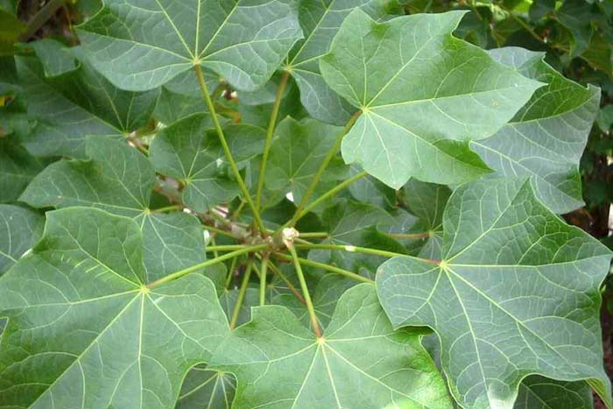
- Gambar dibawah ini merupakan bentuk tualng daun …
- Menyirip c. Sejajar
- Menjari d. Melengkung

- Perbedaan antara daun pandan dan daun sirih dapat dilihat dari ....
- warna daun
- kandungan daun
- bentuk daun
- bentuk dan tulang daun
- Singkong dan pepaya memiliki daun yang berbentuk ....
- Sejajar
- Menjari
- Menyirip
- Melengkung

Lampiran 3
SOAL POSTEST
Nama sekolah : SD INPRES BTN IKIP 1
Mata pelajaran : IPA
Kelas/semester : III(Tiga)/I(satu)
Alokasi waku : 30 menit
Nama :
Kelas :

Jawablah soal-soal dibawah ini dengan memberi tanda silang {x} pada huruf a, b, c, dan d pada jawaban yang paling tepat!
      - Ikan bernafas menggunakan ….
        - Insang c. Paru-paru
        - Trakhea d. Hidung
      - Burung merpati dapat terbang tinggi. Hal tersebut menunjukkan ciri-ciri bahwa mahluk hidup dapat ….
        - Melayang c. Meluncur
        - Bergerak d. Terbang
      - Tanaman dibawah ini yang bentuk tulang daunnya menjari adalah…
  - Mangga dan apel
  - Pepaya dan jeruk
  - Pepaya dan singkong
  - Singkong dan apel
      - Tumbuhan berikut yang bijinya berkeping dua adalah …
        - Mangga c. Pisang
        - Nangka d. Kentang
      - Tumbuhan manga berkembang biak dengan cara …
        - Tunas c. Bertelur
        - Stek daun d. Biji
      - Berikut pohon yang berkembang biak dengan biji keping satu adalah …
        - Bambu, tebu, pisang
        - semangka, nangka, jambu
        - Mangga, bambu, pisang
        - Jati, jambu, bambu
      - Tanaman mangga memiliki bentuk tulang daun ....
  - sejajar c. menjari
  - menyirip d. melengkung
      - Gambar di samping ini menunjukkan
daun dengan bentuk tulang daun….
  - Melengkung
  - Sejajar
  - Menyirip
  - Menjari

      - Manusia bernafas dengan menghirup …
        - Oksigen
        - Hydrogen
        - Nitrogen
        - Karbondioksida
      - Berikut ini hewan yang berkembang biak dengan cara bertelur adalah ….
        - Sapi c. Kelinci
        - Beruang d. Cicak
      - Berikut hewan yang hidup di air, kecuali …
        - Ikan c. Beruang
        - Lumba-lumba d. Katak
      - Gambar disamping merupakan gambar …
  - Akar tunggang
  - Akar gantung
  - Akar serabut
  - Akar menjari
      - Tumbuhan membutuhkan sinar matahari untuk …
        - Kawin
        - Berkembang biak
        - Fotosintesis
        - Bergerak

      - Tumbuhan mengalami pertumbuhan yang mengarah ke arah …
        - Sinar matahari
        - Tempat gelap
        - Tempat teduh
        - Tanah
      - Berikut adalah hewan yang sangat membutuhkan air untuk bertahan hidup adalah …
        - Lumba-lumba, kerbau, cumi-cumi
        - Lele, hiu, anaconda
        - Bandeng, gurame, paus
        - Beruang kutub, lele, nila
      - Berikut adalah tanaman berakar serabut kecuali…
  - Mangga c. Jagung
  - Jeruk d. Apel
      - Berikut tumbuhan yang mempunyai biji berkeping satu adalah …
  - Sawo c. Pepaya
  - Mangga d. Apel
      - Hewan-hewan berikut yang memiliki kulit bersisik adalah …
        - Kerbau dan sapi
        - Bangau dan gagak
        - Buaya dan jerapah
        - Ikan dan ular
      - Hewan yang membutuhkan dan memakan daging disebut …
        - Herbivora c. Hewan buas
        - Karnivora d. Hewan peliharaan
      - Apel dan jeruk mempunyai bentuk tulang daun …
  - Menyirip c. Menjari
  - Melengkung d. Sejajar
      - Hewan yang memiliki cangkang adalah …
        - Ikan c. Kura-kura
        - Badak d. Komodo
      - Kelapa, padi dan tebu adalah tumbuhan berdaun ....
  - Sejajar c. Menjari
  - Menyirip d. Melengkung
      - Gambar dibawah ini merupakan bentuk tualng daun …
  - Menyirip c. Sejajar
  - Menjari d. Melengkung

      - Perbedaan antara daun pandan dan daun sirih dapat dilihat dari ....
- warna daun
- kandungan daun
- bentuk daun
- bentuk dan tulang daun
- Singkong dan pepaya memiliki daun yang berbentuk ....
  - Sejajar
  - Menjari
  - Menyirip
  - Melengkung

Lampiran 4
RENCANA PELAKSANAAN PEMBELAJARAN
(RPP) kelas ekxperimen
Satuan Pendidikan : SD Inpres BTN IKIP 1
Mata Pelajaran : IPA
Kelas/Semester : III ( tiga ) / I ( satu )
Materi Pembelajaran : Penggolongan Tumbuhan
Alokasi Waktu : 2 x 35 menit

Standar Kompetensi
- Memahami ciri – ciri dan kebutuhan makhluk hidup serta hal – hal yang mempengaruhi perubahan pada makhluk hidup.
Kompetensi Dasar
  - Menggolongkan makhluk hidup secara sederhana.
- Indikator
- Menggolongkan tumbuhan berdasarkan bentuk tulang daun, bentuk batang, akar dan keping biji.
- Menggolongkan ciri-ciri tumbuhan dan memberikan contoh tumbuhan berdasarkan bentuk tulang daun, bentuk batang, akar dan keping biji.
- Tujuan Pembelajaran:
- Dengan bimbingan guru, siswa mampu menggolongkan tumbuhan berdasarkan bentuk tulang daun, bentuk batang, akar dan keping biji.
- Dengan bimbingan guru, siswa mampu menggolongkan ciri-ciri tumbuhan dan memberikan contoh tumbuhan berdasarkan bentuk tulang daun, bentuk batang, akar dan keping biji
- Materi Pembelajaran
Penggolongan Tumbuhan
- Model dan Metode Pembelajaran:
Model Pembelajaran : Kooperatif Learning
Metode Pembelajaran : Ceramah, Penugasan, Diskusi, Tanya-jawab

- Kegiatan Pembelajaran
Pertemuan pertama
Langkah-langkah Kegiatan Pembelajaran | Nilai Karakter
Kegiatan Awal  - Guru memberi salam dan mengajak semua siswa untuk berdoa menurut kepercayaan dan keyakinan masing-masing.  - Guru melakukan komunikasi tentang kehadiran siswa.  - Apersepsi.  - Guru menyampaikan tujuan pembelajaran. | Komunikatif
Kegiatan Inti  - Eksplorasi  Dalam kegiatan eksplorasi, guru:  - Guru memberikan informasi berupa penjelasan tentang penggolongan tumbuhan berdasarkan jumlah kaki, cara bergerak, penutup tubuh dan jenis makanannya dengan menunjukkan media pembelajaran buku pop up yang berisi materi yang sedang dipelajari.  - Elaborasi  - Guru membagi siswa menjadi beberapa kelompok.  - Dengan bimbingan guru, setiap kelompok menggambarkan bentuk-bentuk penggolongan hewan sesuai dengan kelompoknya.  - Setiap kelompok saling memberikan saran dan kritikan terhadap hasil kerja tiap kelompok.  - Konfirmasi  Dalam kegiatan konfirmasi, guru:  - Melakukan tanya jawab terhadap hal-hal yang belum diketahui siswa.  - Bersama peserta didik bertanya jawab meluruskan kesalahan pemahaman, memberikan penguatan dan penyimpulan. | Perhatian  Mandiri  Kerja Keras  Kreatif
Kegiatan Penutup  - Guru meminta siswa untuk menyampaikan pendapatnya terkait dengan materi.  - Siswa bersama guru secara aktif menyimpulkan hasil pembelajaran.  - Guru menyampaikan pesan-pesan moral.  - Pembelajaran ditutup dengan berdoa. | Perhatian

Pertemuan kedua
Langkah-langkah Kegiatan Pembelajaran | Nilai Karakter
Kegiatan Awal  - Guru memberi salam dan mengajak semua siswa untuk berdoa menurut kepercayaan dan keyakinan masing-masing.  - Guru melakukan komunikasi tentang kehadiran siswa.  - Apersepsi.  - Guru menyampaikan tujuan pembelajaran. | Komunikatif
Kegiatan Inti  - Eksplorasi  Dalam kegiatan eksplorasi, guru:  - Guru memberikan informasi berupa penjelasan tentang penggolongan tumbuhan berdasarkan bentuk tulang daun, bentuk batang, akar dan keping biji dengan menunjukkan media pembelajaran buku pop up yang berisi materi yang sedang dipelajari.  - Elaborasi  - Guru membagi siswa menjadi beberapa kelompok  - Dengan bimbingan guru, setiap kelompok menggambarkan bentuk-bentuk penggolongan tumbuhan sesuai dengan kelompoknya.  - Setiap kelompok saling memberikan saran dan kritikan terhadap hasil kerja tiap kelompok.  - Konfirmasi  Dalam kegiatan konfirmasi, guru:  - Melakukan tanya jawab terhadap hal-hal yang belum diketahui siswa.  - Bersama peserta didik bertanya jawab meluruskan kesalahan pemahaman, memberikan penguatan dan penyimpulan. | Perhatian  Mandiri  Kerja Keras  Kreatif
Kegiatan Penutup  - Guru meminta siswa untuk menyampaikan pendapatnya terkait dengan materi.  - Siswa bersama guru secara aktif menyimpulkan hasil pembelajaran.  - Guru menyampaikan pesan-pesan moral.  - Pembelajaran ditutup dengan berdoa. | Perhatian

- Media dan Sumber Belajar :
- Media Pembelajaran :
Media pembelajaran buku pop up
2. Sumber Belajar
  - LKS ( Lembar Kerja Siswa )
  - Silabus
  - Sains Ilmu Pengetahuan Alam 3: SD/MI Kelas III/oleh Sularmi, M.D Wijayanti. Jakarta: Pusat Perbukuan, Departemen Pendidikan Nasional, 2008.
- Penilaian
- Teknik
- Sikap : Observasi
- Pengetahuan : soal tes
- Keterampilan : -
- Bentuk
- Sikap : Lembar Observasi
- Pengetahuan : pilihan ganda
- Keterampilan : -
- Instrumen
- Sikap : Non Tes
- Pengetahuan : Tes
- Keterampilan : -

Makassar, 25 September 2018

Mengetahui,
Guru Kelas III Mahasiswa

Nur Rodhiyah Alifah,S.Pd Qoniah
NIP. NIM.

Lampiran 5
RENCANA PELAKSANAAN PEMBELAJARAN
(RPP) kelas ekxperimen
Satuan Pendidikan : SD Inpres BTN IKIP 1
Mata Pelajaran : IPA
Kelas/Semester : III ( tiga ) / I ( satu )
Materi Pembelajaran : Penggolongan Tumbuhan
Alokasi Waktu : 2 x 35 menit

Standar Kompetensi
- Memahami ciri – ciri dan kebutuhan makhluk hidup serta hal – hal yang mempengaruhi perubahan pada makhluk hidup.
Kompetensi Dasar
  - Menggolongkan makhluk hidup secara sederhana.
- Indikator
            - Menggolongkan tumbuhan berdasarkan bentuk tulang daun, bentuk batang, akar dan keping biji.
            - Menggolongkan ciri-ciri tumbuhan dan memberikan contoh tumbuhan berdasarkan bentuk tulang daun, bentuk batang, akar dan keping biji.
- Tujuan Pembelajaran:
      - Dengan bimbingan guru, siswa mampu menggolongkan tumbuhan berdasarkan bentuk tulang daun, bentuk batang, akar dan keping biji.
      - Dengan bimbingan guru, siswa mampu menggolongkan ciri-ciri tumbuhan dan memberikan contoh tumbuhan berdasarkan bentuk tulang daun, bentuk batang, akar dan keping biji
- Materi Pembelajaran
Penggolongan Tumbuhan
- Model dan Metode Pembelajaran:
Model Pembelajaran : Kooperatif Learning
Metode Pembelajaran : Ceramah, Penugasan, Diskusi, Tanya-jawab

- Kegiatan Pembelajaran
Pertemuan pertama
Langkah-langkah Kegiatan Pembelajaran | Nilai Karakter
Kegiatan Awal  - Guru memberi salam dan mengajak semua siswa untuk berdoa menurut kepercayaan dan keyakinan masing-masing.  - Guru melakukan komunikasi tentang kehadiran siswa.  - Apersepsi.  - Guru menyampaikan tujuan pembelajaran. | Komunikatif
Kegiatan Inti  - Eksplorasi  Dalam kegiatan eksplorasi, guru:  Guru memberikan informasi berupa penjelasan tentang penggolongan tumbuhan berdasarkan jumlah kaki, cara bergerak, penutup tubuh dan jenis makanannya.  - Elaborasi  - Guru membagi siswa menjadi beberapa kelompok.  - Dengan bimbingan guru, setiap kelompok menggambarkan bentuk-bentuk penggolongan hewan sesuai dengan kelompoknya.  - Setiap kelompok saling memberikan saran dan kritikan terhadap hasil kerja tiap kelompok.  - Konfirmasi  Dalam kegiatan konfirmasi, guru:  - Melakukan tanya jawab terhadap hal-hal yang belum diketahui siswa.  - Bersama peserta didik bertanya jawab meluruskan kesalahan pemahaman, memberikan penguatan dan penyimpulan. | Perhatian  Mandiri  Kerja Keras  Kreatif
Kegiatan Penutup  - Guru meminta siswa untuk menyampaikan pendapatnya terkait dengan materi.  - Siswa bersama guru secara aktif menyimpulkan hasil pembelajaran.  - Guru menyampaikan pesan-pesan moral.  - Pembelajaran ditutup dengan berdoa. | Perhatian

Pertemuan kedua
Langkah-langkah Kegiatan Pembelajaran | Nilai Karakter
Kegiatan Awal  - Guru memberi salam dan mengajak semua siswa untuk berdoa menurut kepercayaan dan keyakinan masing-masing.  - Guru melakukan komunikasi tentang kehadiran siswa.  - Apersepsi.  - Guru menyampaikan tujuan pembelajaran. | Komunikatif
Kegiatan Inti  - Eksplorasi  Dalam kegiatan eksplorasi, guru:  - Guru memberikan informasi berupa penjelasan tentang penggolongan tumbuhan berdasarkan bentuk tulang daun, bentuk batang, akar dan keping biji.  - Elaborasi  - Guru membagi siswa menjadi beberapa kelompok  - Dengan bimbingan guru, setiap kelompok menggambarkan bentuk-bentuk penggolongan tumbuhan sesuai dengan kelompoknya.  - Setiap kelompok saling memberikan saran dan kritikan terhadap hasil kerja tiap kelompok.  - Konfirmasi  Dalam kegiatan konfirmasi, guru:  - Melakukan tanya jawab terhadap hal-hal yang belum diketahui siswa.  - Bersama peserta didik bertanya jawab meluruskan kesalahan pemahaman, memberikan penguatan dan penyimpulan. | Perhatian  Mandiri  Kerja Keras  Kreatif
Kegiatan Penutup  - Guru meminta siswa untuk menyampaikan pendapatnya terkait dengan materi.  - Siswa bersama guru secara aktif menyimpulkan hasil pembelajaran.  - Guru menyampaikan pesan-pesan moral.  - Pembelajaran ditutup dengan berdoa. | Perhatian

- Media dan Sumber Belajar :
- Media Pembelajaran :
-
2. Sumber Belajar
  - LKS ( Lembar Kerja Siswa )
  - Silabus
  - Sains Ilmu Pengetahuan Alam 3: SD/MI Kelas III/oleh Sularmi, M.D Wijayanti. Jakarta: Pusat Perbukuan, Departemen Pendidikan Nasional, 2008.
- Penilaian
- Teknik
- Sikap : Observasi
- Pengetahuan : soal tes
- Keterampilan : -
- Bentuk
- Sikap : Lembar Observasi
- Pengetahuan : pilihan ganda
- Keterampilan : -
- Instrumen
- Sikap : Non Tes
- Pengetahuan : Tes
- Keterampilan : -

Makassar, 25 September 2018
Mengetahui,
Guru Kelas III Mahasiswa

Wijayakusuma,S.Pd Qoniah
NIP. 19610320 198207 2 002 NIM.

Lampiran 6
Tabel nilai hasil belajar IPA siswa
Tabel Penilaian Kelas EKSPERIMEN
No | Nama | Nilai
 |  | Pre-Test | Pos-Test
1 | MUH. AQIL ALFATAH | 72 | 68
2 | MUHAMMAD IKHSAN | 60 | 60
3 | ADITYA | 28 | 60
4 | M. HISYAM | 52 | 80
5 | AMINA IZZAH | 48 | 68
6 | PUTRI KIRANA AHMAD | 60 | 60
7 | ANDI SAKINAH HAMZAH | 60 | 80
8 | MISKA FEDERIKA | 44 | 64
9 | RAGIL ISKANDAR | 28 | 68
10 | MUH.IKHSAN | 24 | 60
11 | KARISA PUTRI MAHARANI | 64 | 60
12 | RATU DZULHIJJAH | 64 | 60
13 | SYAFA IZZAHRAH | 80 | 80
14 | HUMAIRA RASYID | 80 | 88
15 | MUH. FAISHAL | 32 | 56
16 | MUH. AFWAN ALI | 48 | 44
17 | NUR. ANNISA AMALIAH | 60 | 80
18 | JUMAIDIL AWWAL RAMADAN | 36 | 56
19 | EVA ANGGRAINI | 40 | 60
20 | HIJRIANTI | 48 | 68
21 | BINTANG | 48 | 44
22 | ANDI RASYA | 52 | 76
23 | FIQHI AULIA ANWAR | 68 | 68
24 | ANDI RAFA NIZAR | 44 | 44
25 | JIBRAN ALI AFFIF | 44 | 56
26 | SULTAN | 44 | 56
27 | DZAKI KHAERULLAH | 64 | 76
28 | MARHAMA. AINUN M. | 60 | 80
29 | MUH. SAFWAN AKBAR | 44 | 64
30 | ENI IRAWATI NUR | 28 | 64
Tabel Penilaian Kelas KONTROL
NO | NAMA | NILAI
 |  | PRE-TEST | POS-TEST
1 | MAULA PUTRA | 28 | 64
2 | NAUFAL SYAUQI | 44 | 72
3 | MEYSHITA | 44 | 60
4 | GISEL | 28 | 32
5 | NUR AKILA | 28 | 64
6 | NUR SALSABILA ASRI | 60 | 76
7 | WICKWAN WARDANA | 36 | 64
8 | FARADILLA AINUN | 52 | 72
9 | ASRAF | 16 | 44
10 | RISQULA RASIK | 40 | 32
11 | MUH FADIL SAPUTRA | 44 | 88
12 | FATHIYYA | 76 | 88
13 | RAIHAN | 52 | 68
14 | SERINA | 52 | 60
15 | AL KAIZAR | 32 | 44
16 | AZZAHRA NUR AQILA | 52 | 60
17 | ULFIYAH NURAINI | 52 | 56
18 | ISNAN | 24 | 52
19 | MUH. ARKA | 44 | 60
20 | ANAURAH | 40 | 56
21 | NAUFAL DZAKI | 60 | 76
22 | KEYSHA | 56 | 72
23 | TIFATUL | 40 | 40
24 | ALVINO | 36 | 76
25 | AKBAR | 28 | 56

Lampiran 7

DATA PENELITIAN
EXPERIMEN

Case Processing Summary
 | Cases
 | Valid |  | Missing |  | Total
 | N | Percent | N | Percent | N | Percent
Pre | 30 | 100,0% | 0 | 0,0% | 30 | 100,0%
Post | 30 | 100,0% | 0 | 0,0% | 30 | 100,0%

Tests of Normality
 | Kolmogorov-Smirnovª |  |  | Shapiro-Wilk
 | Statistic | df | Sig. | Statistic | Df | Sig.
Pre | ,129 | 30 | ,200* | ,965 | 30 | ,407
Post | ,134 | 30 | ,178 | ,943 | 30 | ,108
*. This is a lower bound of the true significance.
a. Lilliefors Significance Correction

Paired Samples Statistics
 |  | Mean | N | Std. Deviation | Std. Error Mean
Pair 1 | Pre | 50,8000 | 30 | 15,11884 | 2,76031
 | Post | 64,9333 | 30 | 11,39550 | 2,08052

Paired Samples Correlations
 |  | N | Correlation | Sig.
Pair 1 | Pre & Post | 30 | ,506 | ,004

Kelas eksperimen
 |  | Paired Differences |  |  |  |  | t | df | Sig. (2-tailed)
 |  | Mean | Std. Deviation | Std. Error Mean | 95% Confidence Interval of the Difference
 |  |  |  |  | Lower | Upper
Pair 1 | Pre - Post | -14,13333 | 13,56398 | 2,47643 | -19,19821 | -9,06846 | -5,707 | 29 | ,000

KONTROL
Tests of Normality
 | Kolmogorov-Smirnovª |  |  | Shapiro-Wilk
 | Statistic | df | Sig. | Statistic | df | Sig.
Pre | ,115 | 25 | ,200* | ,973 | 25 | ,725
Post | ,123 | 25 | ,200* | ,963 | 25 | ,482
*. This is a lower bound of the true significance.
a. Lilliefors Significance Correction

Paired Samples Statistics
 |  | Mean | N | Std. Deviation | Std. Error Mean
Pair 1 | Pre | 42,5600 | 25 | 13,65674 | 2,73135
 | Post | 61,2800 | 25 | 15,04305 | 3,00861

Paired Samples Correlations
 |  | N | Correlation | Sig.
Pair 1 | Pre & Post | 25 | ,600 | ,002

Kelas kontrol
 |  | Paired Differences |  |  |  |  | t | df | Sig. (2-tailed)
 |  | Mean | Std. Deviation | Std. Error Mean | 95% Confidence Interval of the Difference
 |  |  |  |  | Lower | Upper
Pair 1 | Pre - Post | -18,72000 | 12,89548 | 2,57910 | -24,04299 | -13,39701 | -7,258 | 24 | ,000

Lampiran 8
Dokumentasi Penelitian
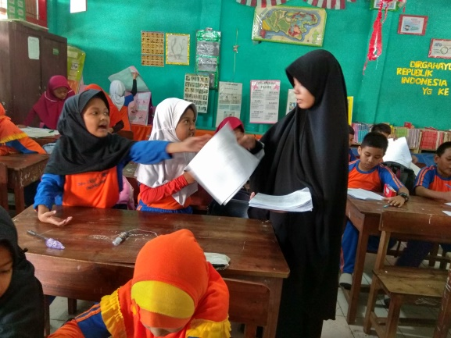
Gambar 8.1 Pemberian pretest (Kelas Eksperimen)
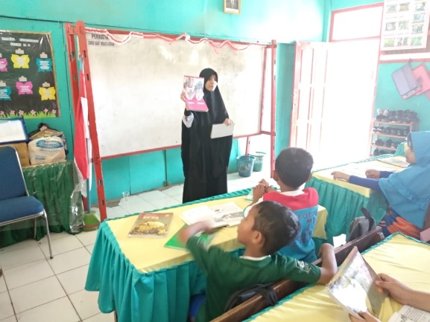
Gambar 8.2 Pemberian treatment (Kelas Eksperimen)
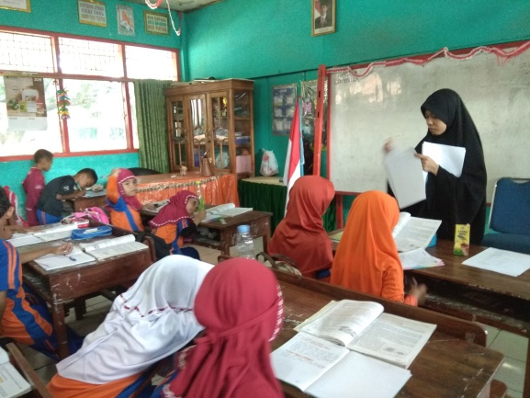
Gambar 8.3 Pemberian postest (Kelas Eksperimen)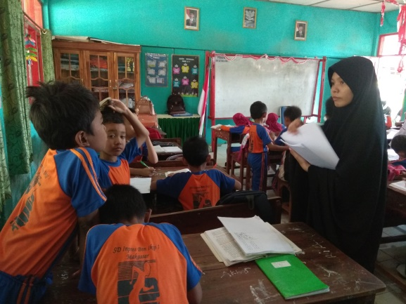
Gambar 8.4 Pemberian pretest (Kelas Kontrol)
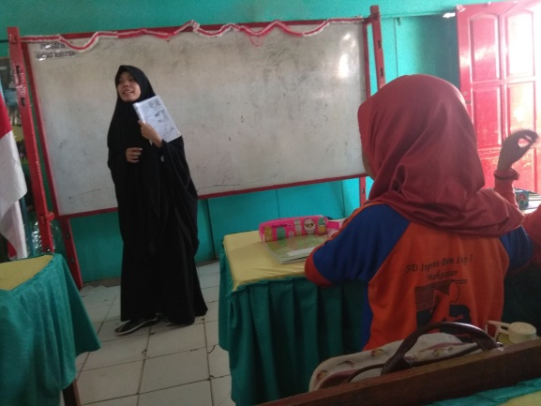
Gambar 8.5 Pemberian treatment (Kelas Kontrol)
Gambar 8.6 Pemberian posttes (Kelas Kontrol)

Lampiran 9
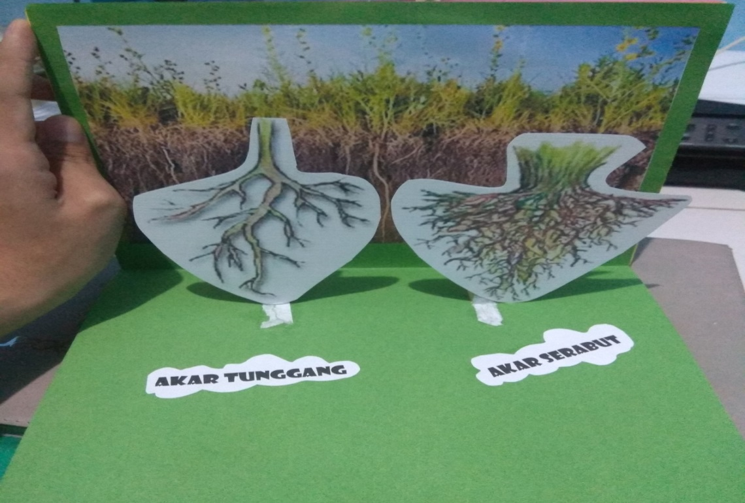
Gambar 9.1 lembaran buku pop up (akar)
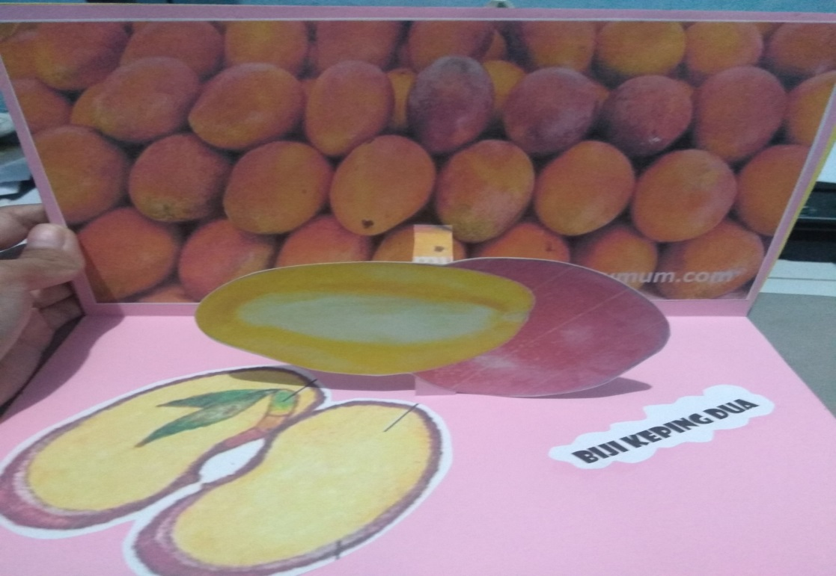
Gambar 9.2 lembaran buku pop up (keeping biji)
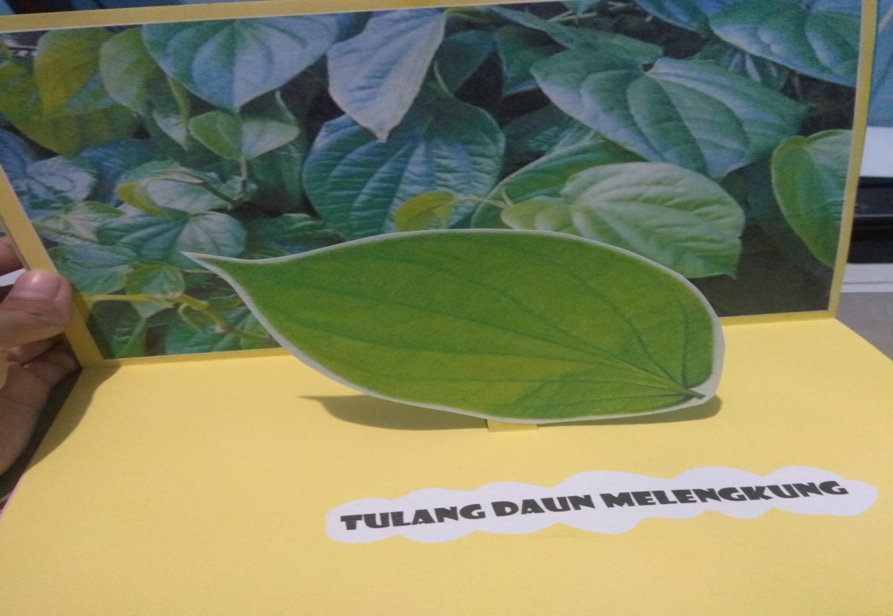
Gambar 9.3 lembaran buku pop up (bentuk daun)
Lampiran 10
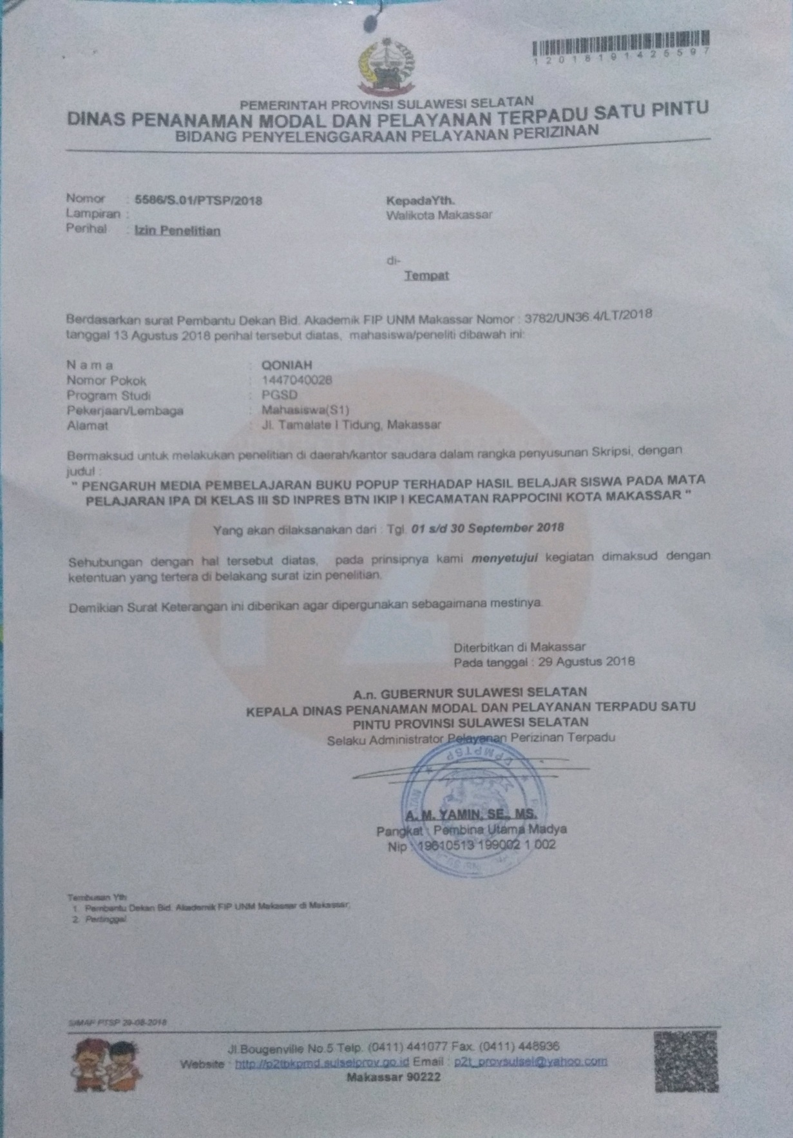
Lampiran 11
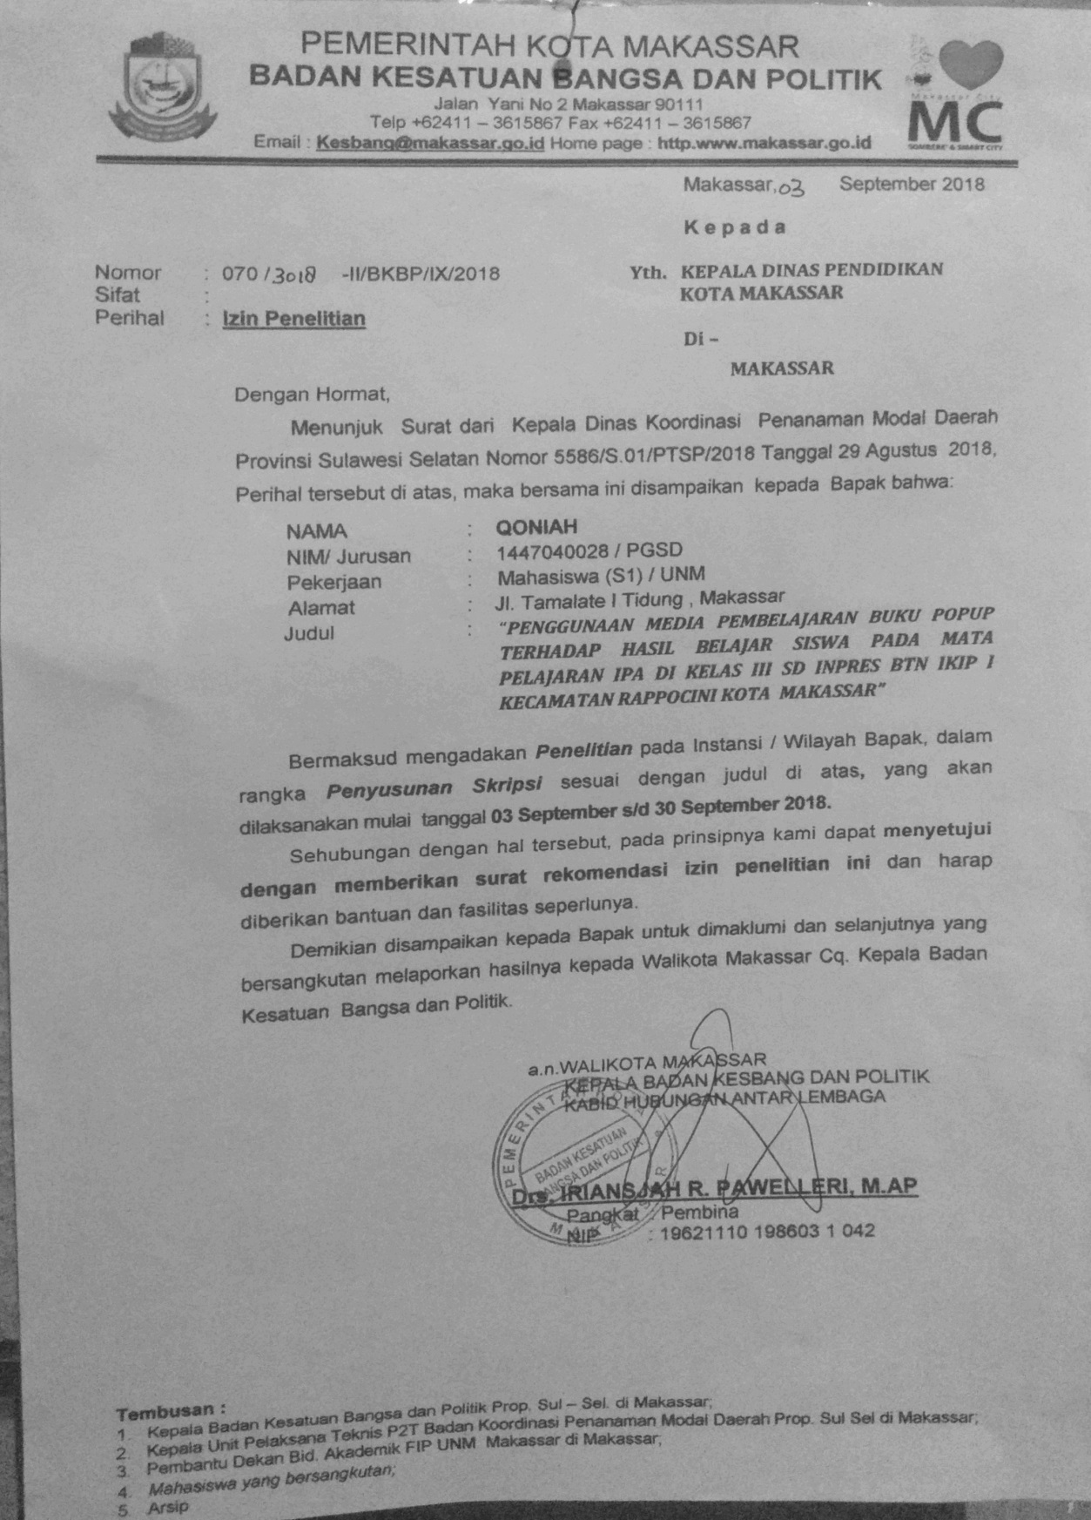
Lampiran 12
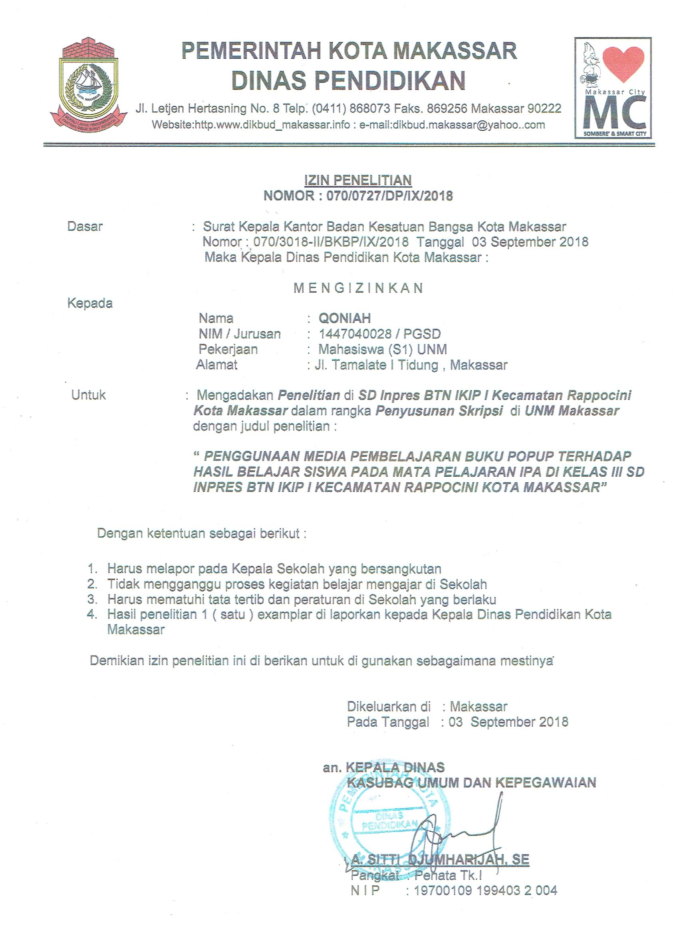
RIWAYAT HIDUP
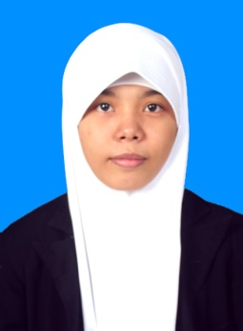
Qoniah, lahir di Ujung Pandang pada tanggal 27 Agustus 1996 sulawesi selatan. Peneliti merupakan anak dari pasangan bapak Drs. Jasmanuddin, M.Pd. dengan ibu Irmawati Arifin dan merupakan anak pertama dari 4 bersaudara. Peneliti memulai pendidikan di taman kanak-kanak islam Abu Hurairoh pada tahun 2001, kemudian melanjutkan pendidikan pada tingkat Sekolah Dasar di SD Islam abu hurairoh pada tahun 2002 dan lulus pada tahun 2008. Peneliti menyelesaikan sekolah menengah pertama di pondok pesantren pada tahun 2011, kemudian melanjutkan sekolah menengah di SMA Negeri 6 makassar dan Alhamdulillah lulus pada tahun 2014. Juli 2014 peneliti terdaftar sebagai mahasiswa Program Studi Pendidikan Sekolah Dasar Fakultas Ilmu Pendidikan Universitas Negeri Makassar melalui jalur SNMPTN. Selama masa kuliah pada semester III peneliti mulai aktif dalam lembaga kemahasiswaan Usaha Kesehatan Sekolah sebagai anggota bidang pelayanan kesehatan kemudian menjadi ketua umum pada periode 2015/2016.

